РАБОЧАЯ ТЕТРАДЬ СТУДЕНТА

УП.11 «Разработка, администрирование и защита баз данных»
Специальность: 09.02.07 Информационные системы и программирование
Пара № 4: «CREATE TABLE. PRIMARY KEY, NOT NULL, UNIQUE, DEFAULT»
Продолжительность: 90 минут
Дата: 13.10.2026
Студент: Ермилов Даниил Евгеньевич
Группа: ЗИП-1-24

📋 ОБЩИЕ СВЕДЕНИЯ
Параметр | Значение
Тема пары | CREATE TABLE. PRIMARY KEY, NOT NULL, UNIQUE, DEFAULT
Компетенции | ПК 11.2, ПК 11.3
Цель | Научиться создавать таблицы с ограничениями
Задачи | 1. Изучить CREATE TABLE. 2. Освоить PRIMARY KEY. 3. Освоить NOT NULL. 4. Освоить UNIQUE. 5. Освоить DEFAULT. 6. Самостоятельно выполнить задания
Формат | Очный
Технология | Программированное обучение + разноуровневые задания
ИКТ | МЭШ, онлайн-документация, pgAdmin/MySQL Workbench

🎯 ЦЕЛЬ ПАРЫ
После этой пары вы сможете:
- Создавать таблицы через CREATE TABLE;
- Задавать первичный ключ (PRIMARY KEY);
- Задавать ограничение NOT NULL;
- Задавать ограничение UNIQUE;
- Задавать значение по умолчанию (DEFAULT);
- Использовать CHECK и FOREIGN KEY;
- Понимать разницу между ограничениями.

📚 ТЕОРЕТИЧЕСКАЯ ЧАСТЬ (20 минут)

1. Синтаксис CREATE TABLE
CREATE TABLE — это SQL-запрос для создания таблицы.
Общий синтаксис:
sql
CREATE TABLE table_name (
column1 datatype constraint,
column2 datatype constraint,
...
);
Псевдокод:
text
СОЗДАТЬ ТАБЛИЦУ имя_таблицы (
столбец1 тип ограничение,
столбец2 тип ограничение,
...
);

2. Основные типы данных
Тип | Что хранит | Пример
INTEGER | Целые числа | 42
SERIAL | Автоинкремент | 1, 2, 3
VARCHAR(n) | Строки до n | 'Иванов'
TEXT | Длинные строки | 'Описание...'
NUMERIC(10,2) | Дробные числа | 12345.67
DATE | Дата | '2026-10-13'
TIME | Время | '14:30:00'
BOOLEAN | Логический | TRUE/FALSE

3. PRIMARY KEY
PRIMARY KEY — это первичный ключ, уникальный идентификатор строки.
Особенности:
- Уникальный;
- Не может быть NULL;
- Только один на таблицу.
Пример:
sql
id SERIAL PRIMARY KEY
Псевдокод:
text
id ЦЕЛОЕ_АВТО ПЕРВИЧНЫЙ_КЛЮЧ

4. NOT NULL
NOT NULL — запрещает пустые значения.
Пример:
sql
name VARCHAR(100) NOT NULL
Псевдокод:
text
name СТРОКА(100) НЕ_ПУСТО

5. UNIQUE
UNIQUE — запрещает дубликаты.
Пример:
sql
email VARCHAR(100) UNIQUE
Псевдокод:
text
email СТРОКА(100) УНИКАЛЬНО

6. DEFAULT
DEFAULT — значение по умолчанию.
Пример:
sql
status VARCHAR(20) DEFAULT 'активный'
Псевдокод:
text
status СТРОКА(20) ПО_УМОЛЧАНИЮ 'активный'

7. CHECK
CHECK — проверяет условие.
Пример:
sql
age INTEGER CHECK (age > 0)
Псевдокод:
text
age ЦЕЛОЕ ПРОВЕРКА (age > 0)

8. FOREIGN KEY
FOREIGN KEY — ссылка на другую таблицу.
Пример:
sql
department_id INTEGER REFERENCES departments(id)
Псевдокод:
text
department_id ЦЕЛОЕ ССЫЛКА_НА departments(id)

9. Сравнение ограничений
Ограничение | Что делает | Может быть NULL
PRIMARY KEY | Уникальный идентификатор | Нет
NOT NULL | Запрещает пустые | Нет
UNIQUE | Запрещает дубликаты | Да
DEFAULT | Значение по умолчанию | Да
CHECK | Проверяет условие | Да
FOREIGN KEY | Ссылка на таблицу | Да

🛠️ ПРАКТИЧЕСКАЯ ЧАСТЬ (50 минут)

ЗАДАНИЕ 1: Подготовка базы данных (5 минут)
Задание 1.1. Создайте БД constraints_db
Подсказка (псевдокод):
text
СОЗДАТЬ БАЗУ_ДАННЫХ constraints_db;
Ваш SQL:
sql
CREATE DATABASE constraints_db;
Результат: ☑ БД создана
📸 Вставьте скриншот:
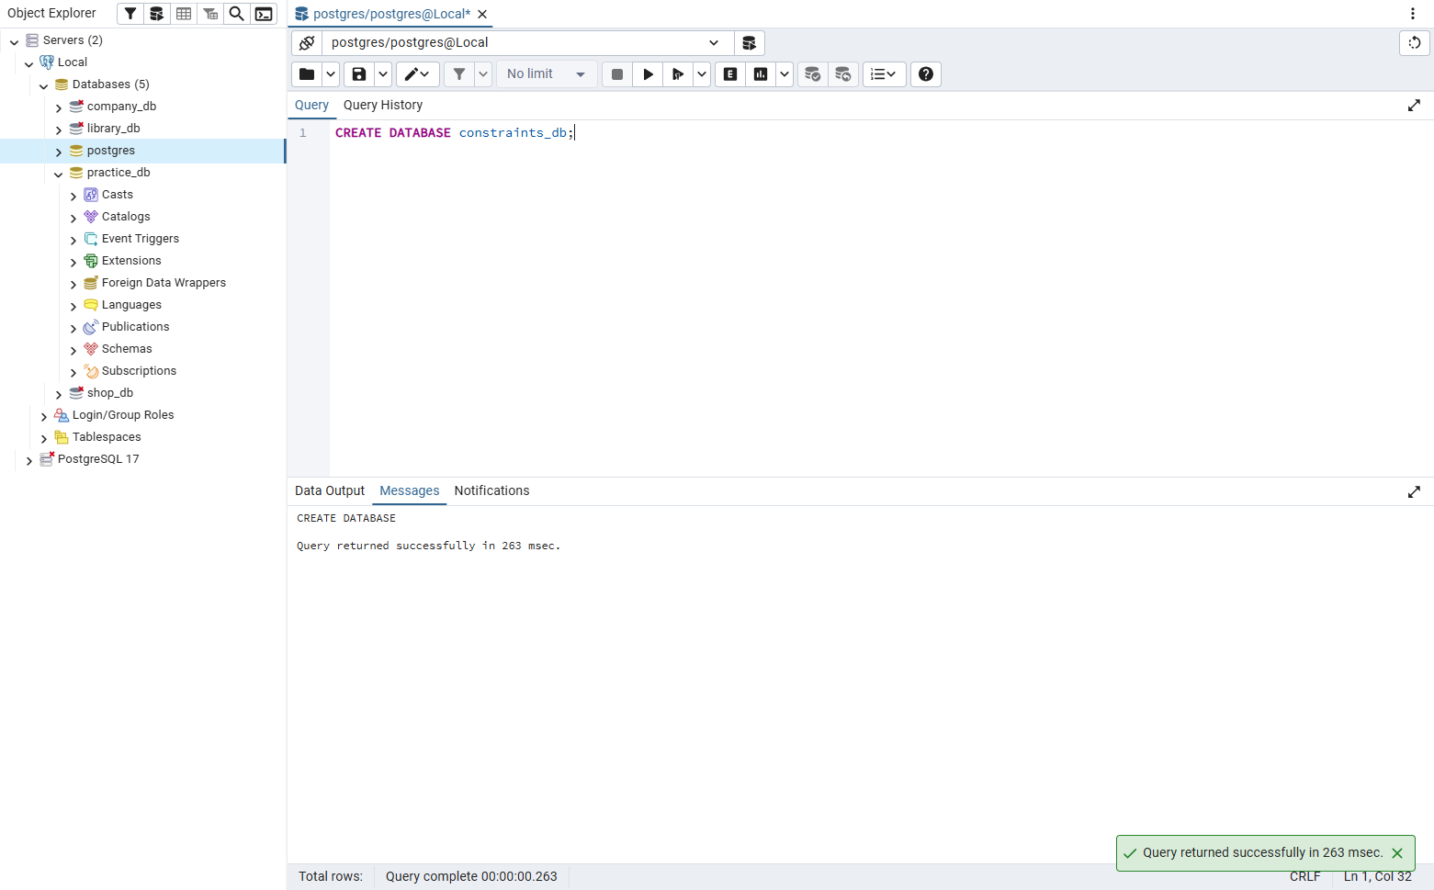
Задание 1.2. Подключитесь к БД
Подсказка (псевдокод):
text
ПОДКЛЮЧИТЬСЯ К constraints_db;
Ваш SQL:
sql
\c constraints_db
Результат: ☑ Подключение выполнено
📸 Вставьте скриншот:
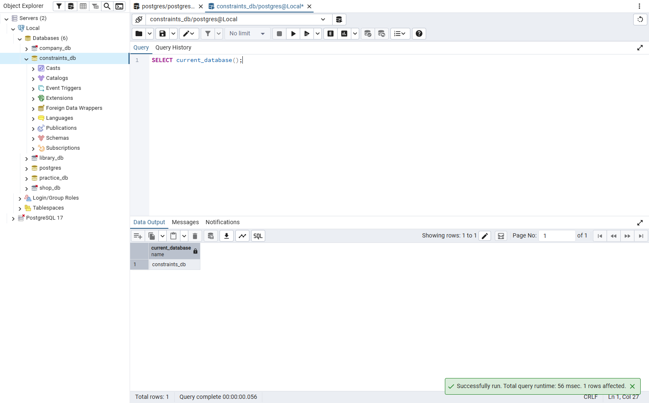

ЗАДАНИЕ 2: PRIMARY KEY (10 минут)
Задание 2.1. Создайте таблицу users с PRIMARY KEY
Поле | Тип | Ограничение
id | SERIAL | PRIMARY KEY
name | VARCHAR(100)
email | VARCHAR(100)
Подсказка (псевдокод):
text
СОЗДАТЬ ТАБЛИЦУ users (
id ЦЕЛОЕ_АВТО ПЕРВИЧНЫЙ_КЛЮЧ,
name СТРОКА(100),
email СТРОКА(100)
);
Ваш SQL:
sql
CREATE TABLE users (
id SERIAL PRIMARY KEY,
name VARCHAR(100),
email VARCHAR(100)
);
Результат: ☑ Таблица создана
📸 Вставьте скриншот:
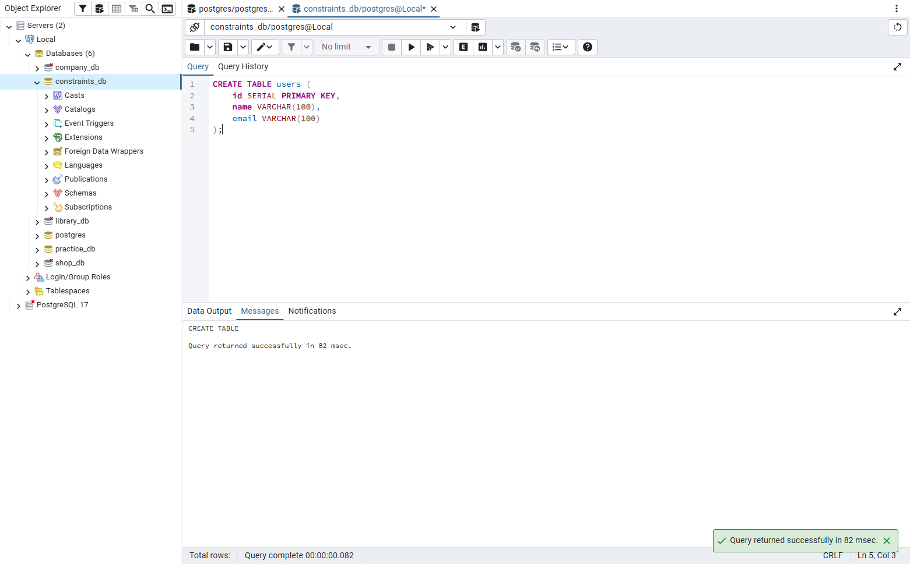
Задание 2.2. Вставьте 3 записи
Подсказка (псевдокод):
text
ВСТАВИТЬ В users (name, email) ЗНАЧЕНИЯ
('Иванов Иван', 'ivanov@mail.ru'),
('Петров Пётр', 'petrov@mail.ru'),
('Сидорова Анна', 'sidorova@mail.ru');
Ваш SQL:
sql
INSERT INTO users (name, email) VALUES
('Иванов Иван', 'ivanov@mail.ru'),
('Петров Пётр', 'petrov@mail.ru'),
('Сидорова Анна', 'sidorova@mail.ru');
Результат: ☑ Записи вставлены
📸 Вставьте скриншот:
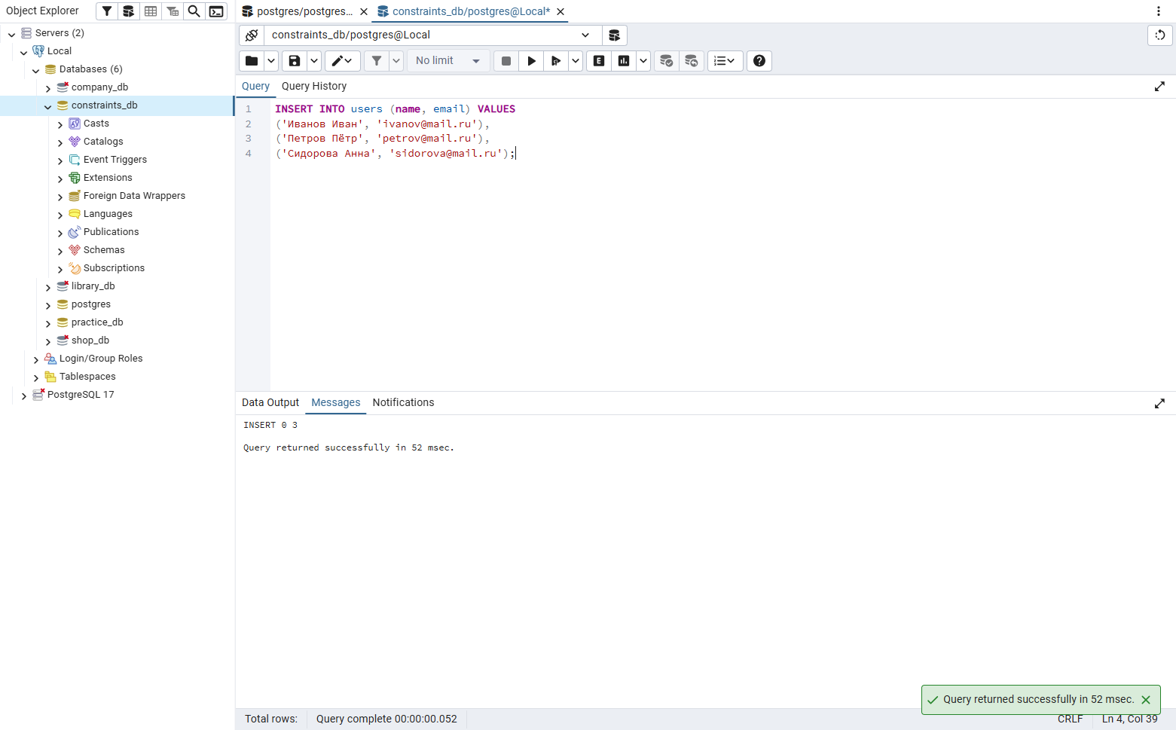
Задание 2.3. Проверьте PRIMARY KEY — попробуйте вставить запись с существующим id
Подсказка (псевдокод):
text
ВСТАВИТЬ В users (id, name) ЗНАЧЕНИЯ (1, 'Тест');
Ваш SQL:
sql
INSERT INTO users (id, name) VALUES (1, 'Тест');
Что произошло?
Запись не добавилась, появилась ошибка: повторяющееся значение ключа нарушает ограничение уникальности "users_pkey", ключ (id)=(1) уже существует. PRIMARY KEY не даёт добавить два одинаковых id.
📸 Вставьте скриншот:
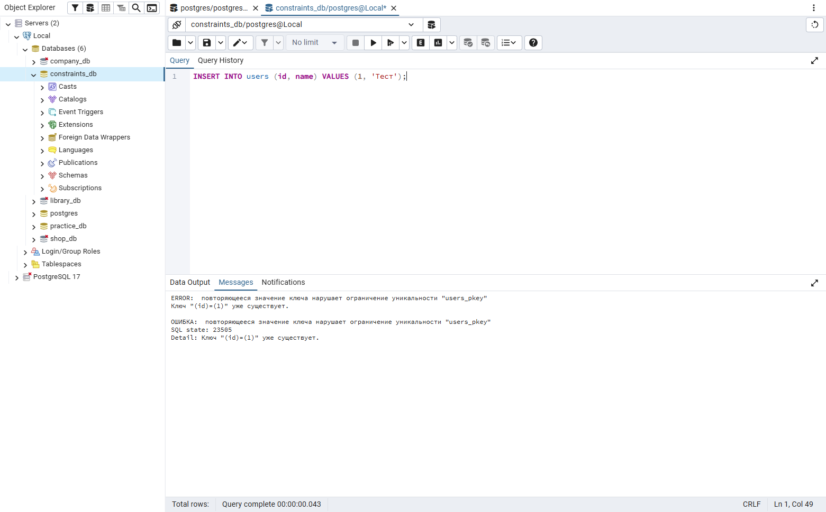

ЗАДАНИЕ 3: NOT NULL (10 минут)
Задание 3.1. Создайте таблицу products с NOT NULL
Поле | Тип | Ограничение
id | SERIAL | PRIMARY KEY
name | VARCHAR(100) | NOT NULL
price | NUMERIC(10,2) | NOT NULL
Подсказка (псевдокод):
text
СОЗДАТЬ ТАБЛИЦУ products (
id ЦЕЛОЕ_АВТО ПЕРВИЧНЫЙ_КЛЮЧ,
name СТРОКА(100) НЕ_ПУСТО,
price ЧИСЛО(10,2) НЕ_ПУСТО
);
Ваш SQL:
sql
CREATE TABLE products (
id SERIAL PRIMARY KEY,
name VARCHAR(100) NOT NULL,
price NUMERIC(10,2) NOT NULL
);
Результат: ☑ Таблица создана
📸 Вставьте скриншот:
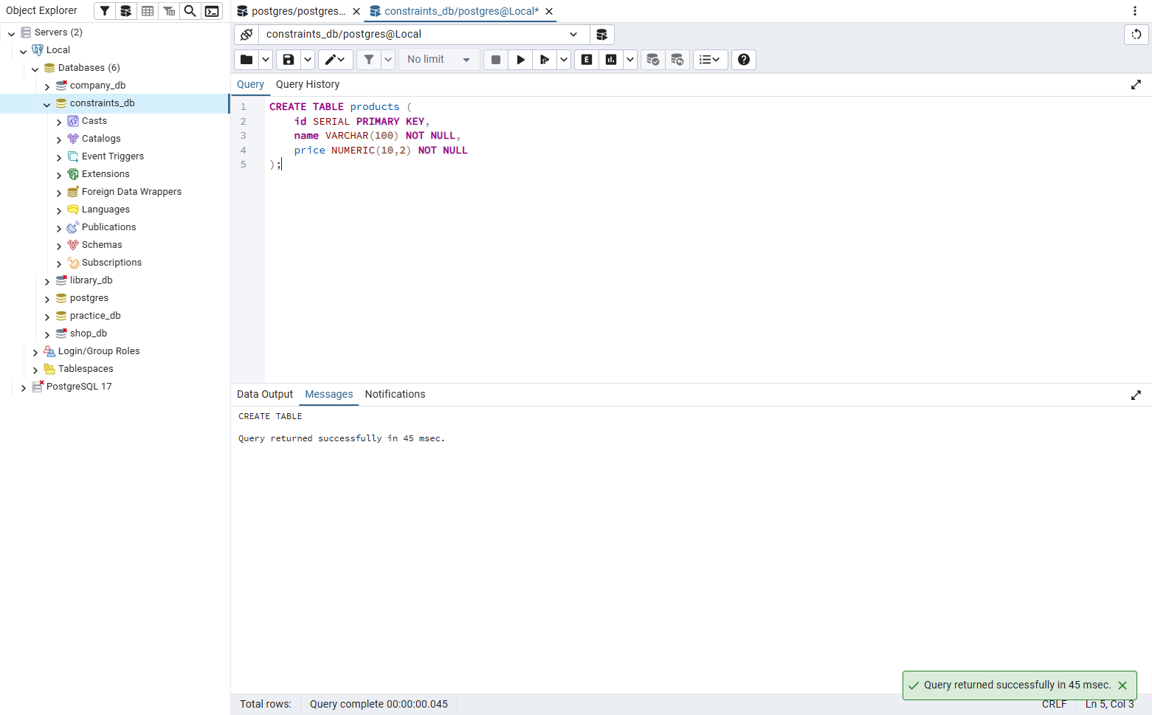
Задание 3.2. Попробуйте вставить запись без name
Подсказка (псевдокод):
text
ВСТАВИТЬ В products (price) ЗНАЧЕНИЯ (1000);
Ваш SQL:
sql
INSERT INTO products (price) VALUES (1000);
Что произошло?
Запись не добавилась, появилась ошибка: значение NULL в столбце "name" нарушает ограничение NOT NULL. Поле name обязательно для заполнения.
📸 Вставьте скриншот:
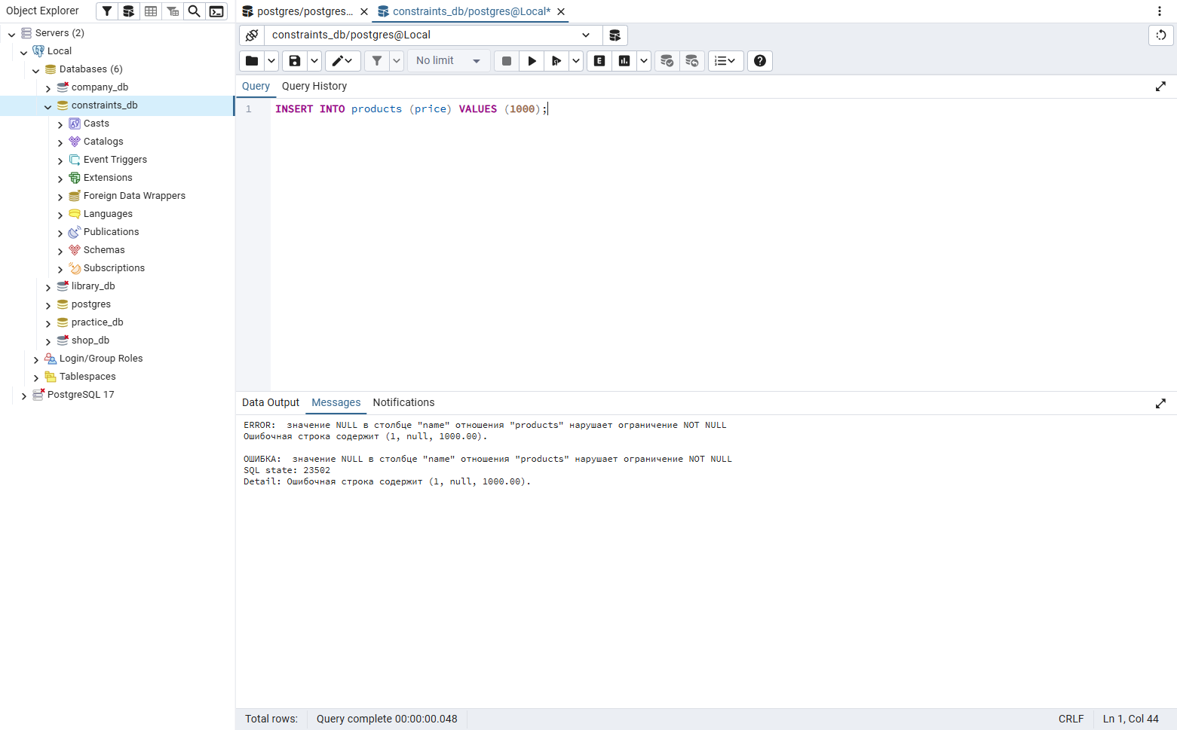
Задание 3.3. Вставьте корректную запись
Ваш SQL:
sql
INSERT INTO products (name, price) VALUES ('Chanel No 5, 50 мл', 14500.00);
Результат: ☑ Запись вставлена
📸 Вставьте скриншот:
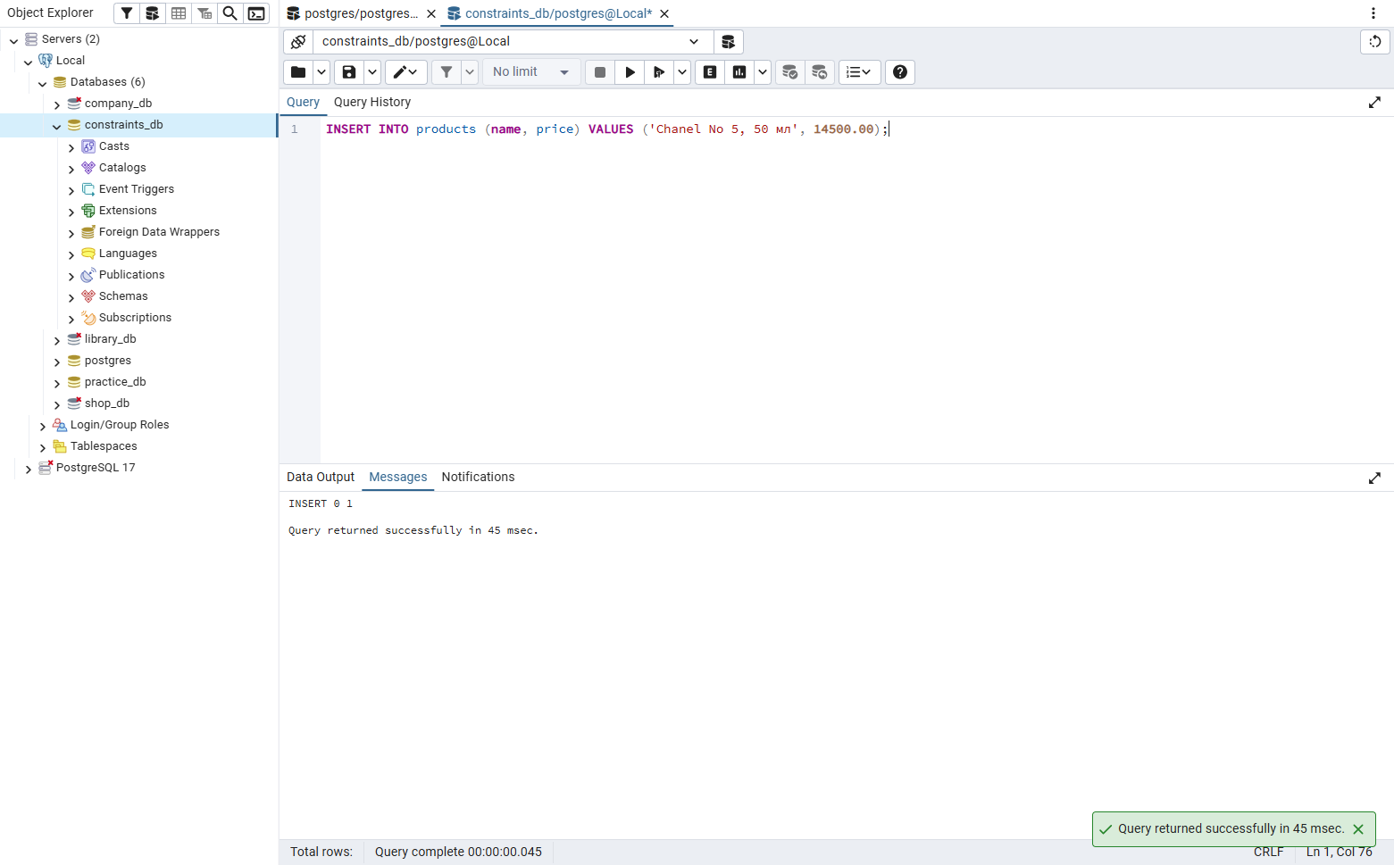

ЗАДАНИЕ 4: UNIQUE (10 минут)
Задание 4.1. Создайте таблицу clients с UNIQUE
Поле | Тип | Ограничение
id | SERIAL | PRIMARY KEY
name | VARCHAR(100) | NOT NULL
email | VARCHAR(100) | UNIQUE
Подсказка (псевдокод):
text
СОЗДАТЬ ТАБЛИЦУ clients (
id ЦЕЛОЕ_АВТО ПЕРВИЧНЫЙ_КЛЮЧ,
name СТРОКА(100) НЕ_ПУСТО,
email СТРОКА(100) УНИКАЛЬНО
);
Ваш SQL:
sql
CREATE TABLE clients (
id SERIAL PRIMARY KEY,
name VARCHAR(100) NOT NULL,
email VARCHAR(100) UNIQUE
);
Результат: ☑ Таблица создана
📸 Вставьте скриншот:
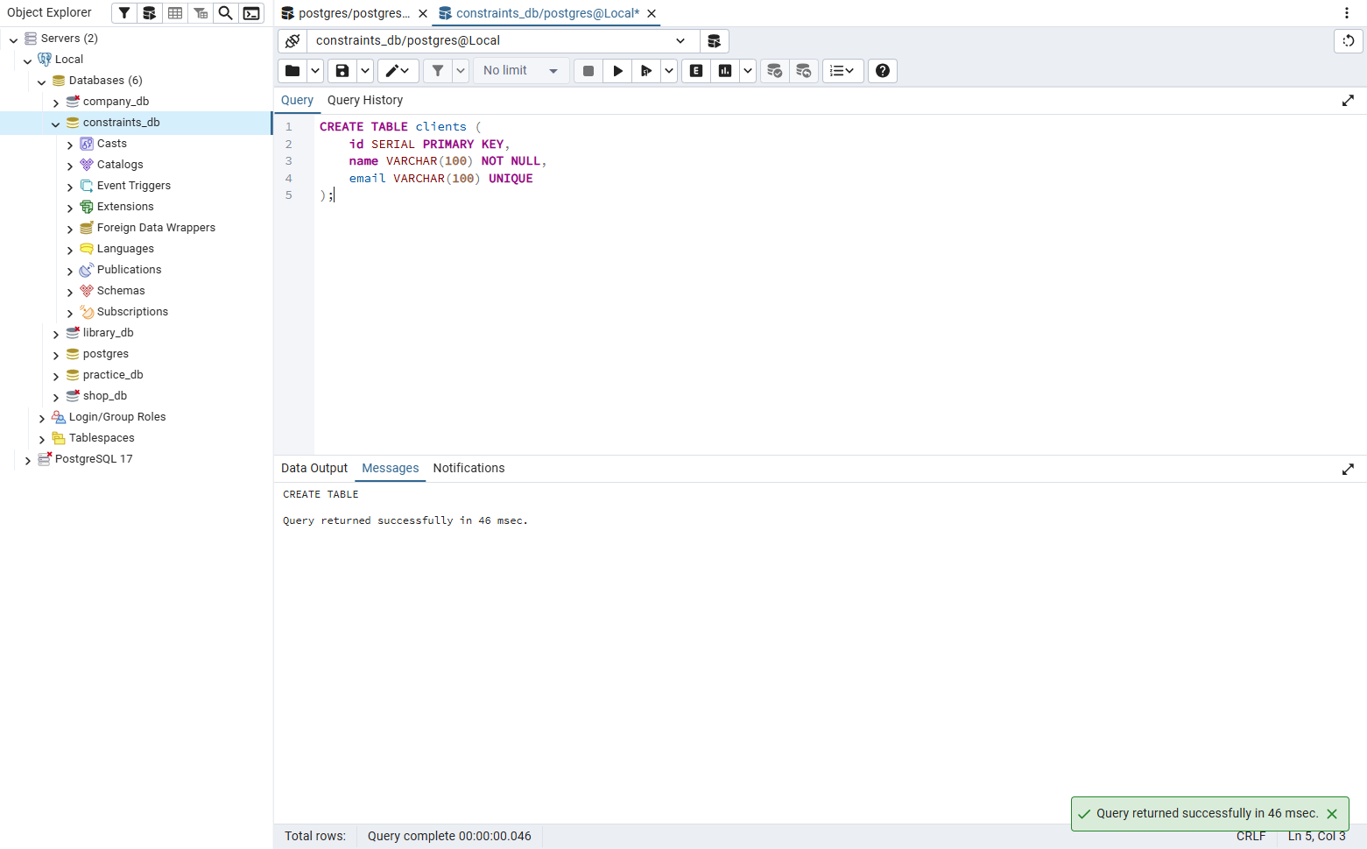
Задание 4.2. Вставьте 2 записи
Ваш SQL:
sql
INSERT INTO clients (name, email) VALUES
('Иванов Иван', 'ivanov@mail.ru'),
('Петров Пётр', 'petrov@mail.ru');
Результат: ☑ Записи вставлены
📸 Вставьте скриншот:
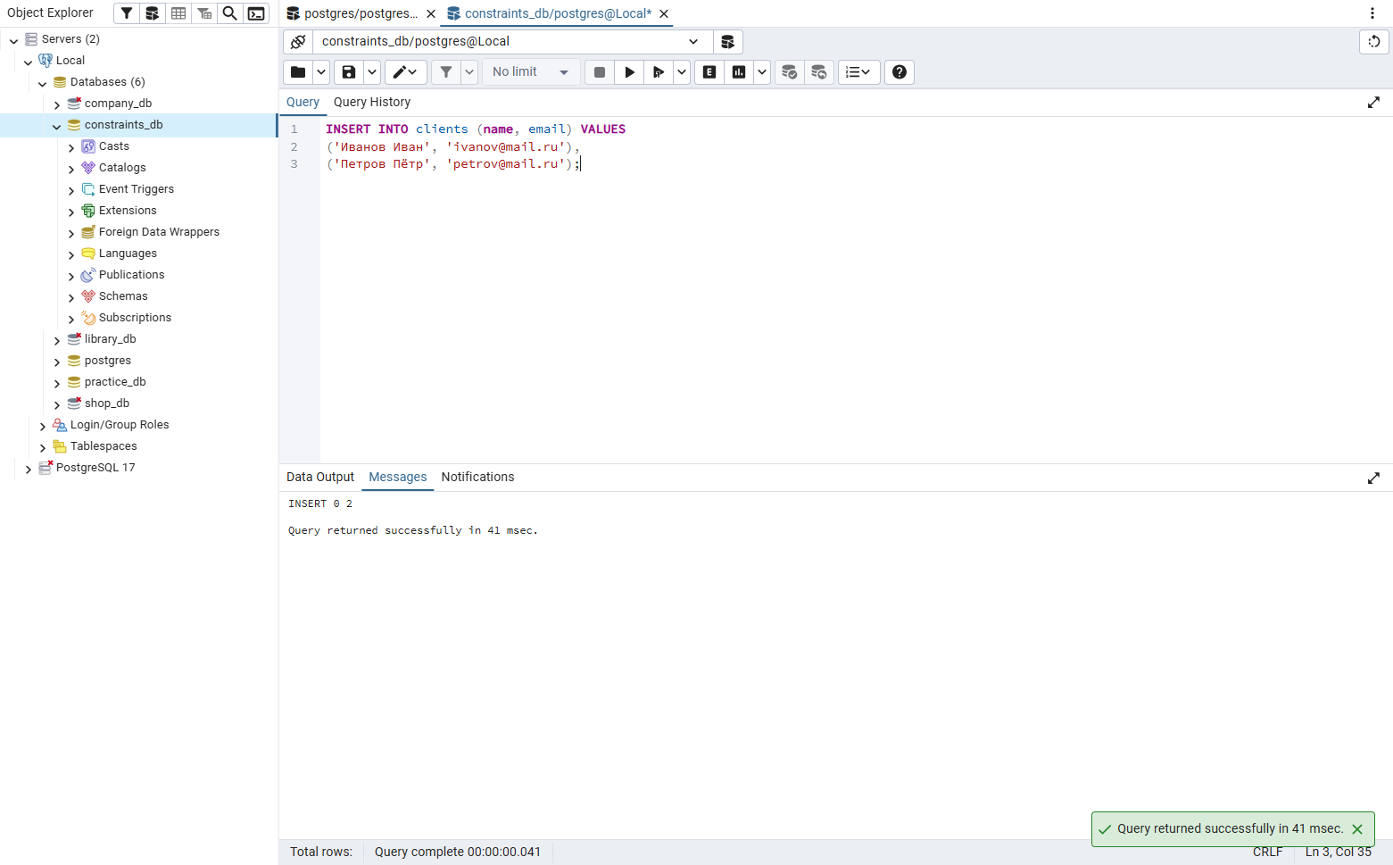
Задание 4.3. Попробуйте вставить дубликат email
Подсказка (псевдокод):
text
ВСТАВИТЬ В clients (name, email) ЗНАЧЕНИЯ ('Тест', 'ivanov@mail.ru');
Ваш SQL:
sql
INSERT INTO clients (name, email) VALUES ('Тест', 'ivanov@mail.ru');
Что произошло?
Запись не добавилась, появилась ошибка: повторяющееся значение ключа нарушает ограничение уникальности "clients_email_key", email ivanov@mail.ru уже существует. UNIQUE не даёт повторять email.
📸 Вставьте скриншот:
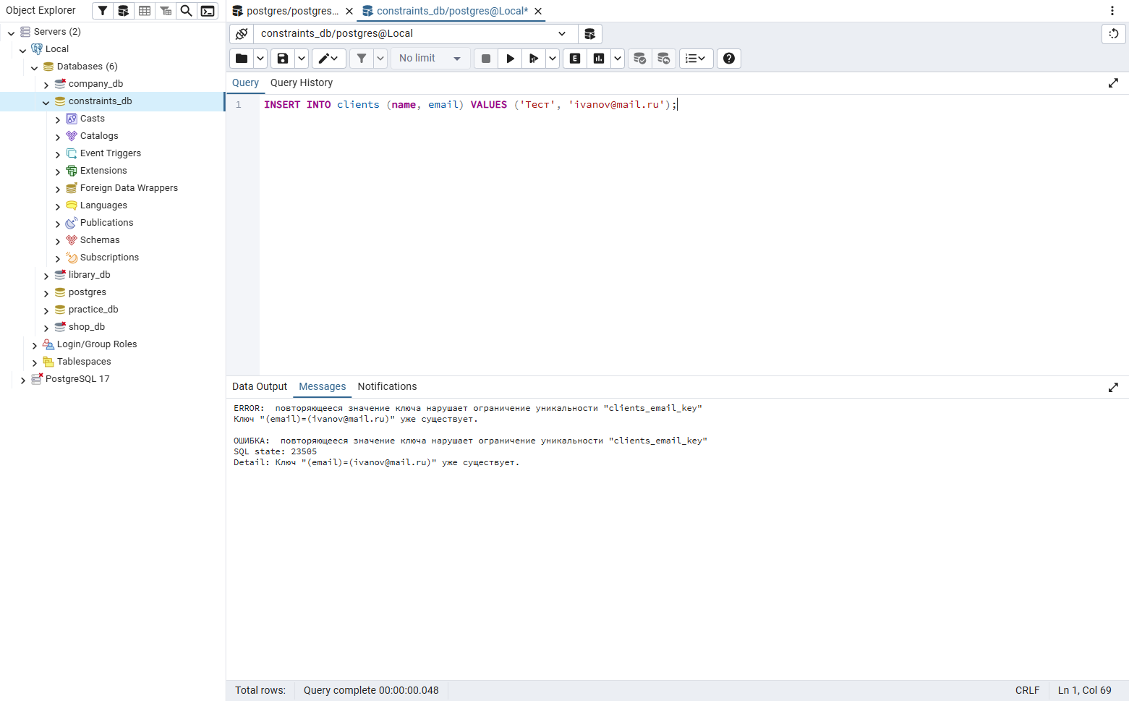

ЗАДАНИЕ 5: DEFAULT (10 минут)
Задание 5.1. Создайте таблицу orders с DEFAULT
Поле | Тип | Ограничение
id | SERIAL | PRIMARY KEY
order_date | DATE | DEFAULT CURRENT_DATE
status | VARCHAR(20) | DEFAULT 'новый'
total | NUMERIC(10,2) | DEFAULT 0
Подсказка (псевдокод):
text
СОЗДАТЬ ТАБЛИЦУ orders (
id ЦЕЛОЕ_АВТО ПЕРВИЧНЫЙ_КЛЮЧ,
order_date ДАТА ПО_УМОЛЧАНИЮ ТЕКУЩАЯ_ДАТА,
status СТРОКА(20) ПО_УМОЛЧАНИЮ 'новый',
total ЧИСЛО(10,2) ПО_УМОЛЧАНИЮ 0
);
Ваш SQL:
sql
CREATE TABLE orders (
id SERIAL PRIMARY KEY,
order_date DATE DEFAULT CURRENT_DATE,
status VARCHAR(20) DEFAULT 'новый',
total NUMERIC(10,2) DEFAULT 0
);
Результат: ☑ Таблица создана
📸 Вставьте скриншот:
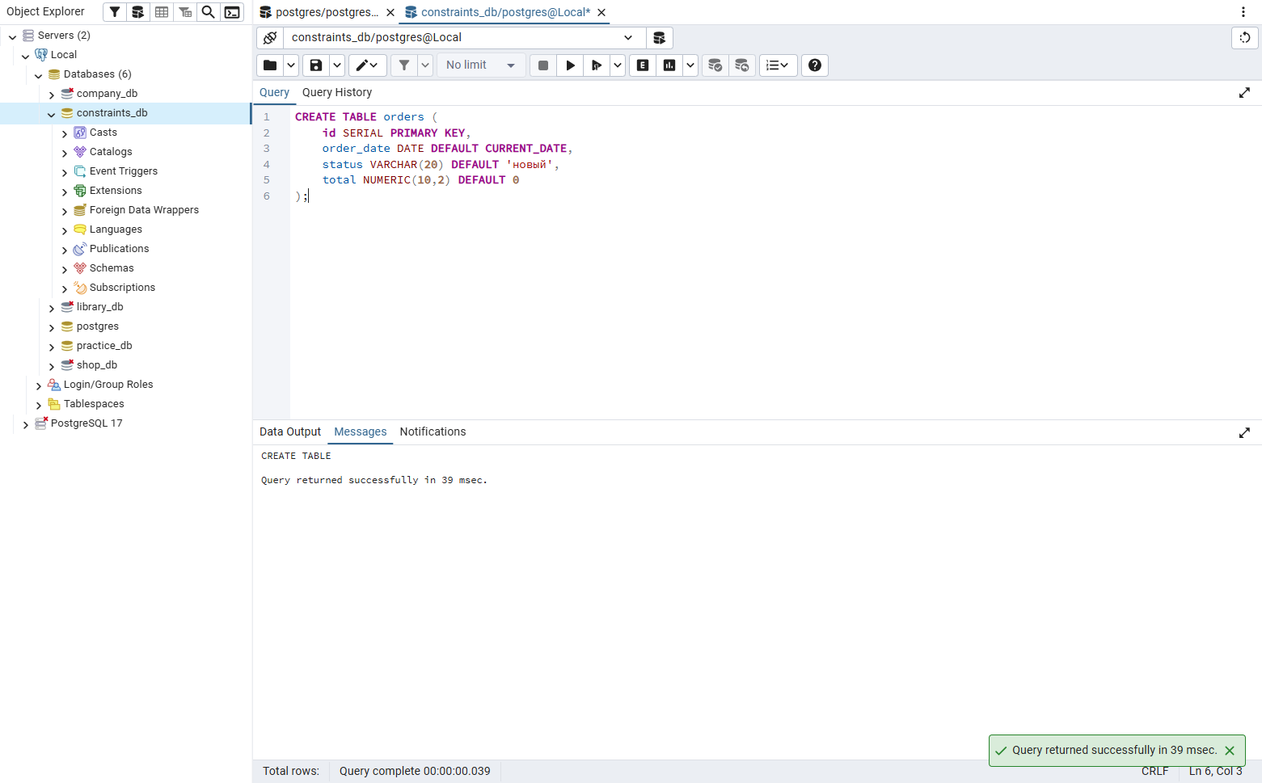
Задание 5.2. Вставьте запись без указания значений по умолчанию
Подсказка (псевдокод):
text
ВСТАВИТЬ В orders (id) ЗНАЧЕНИЯ (DEFAULT);
Ваш SQL:
sql
INSERT INTO orders (id) VALUES (DEFAULT);
Результат: ☑ Запись вставлена
📸 Вставьте скриншот:
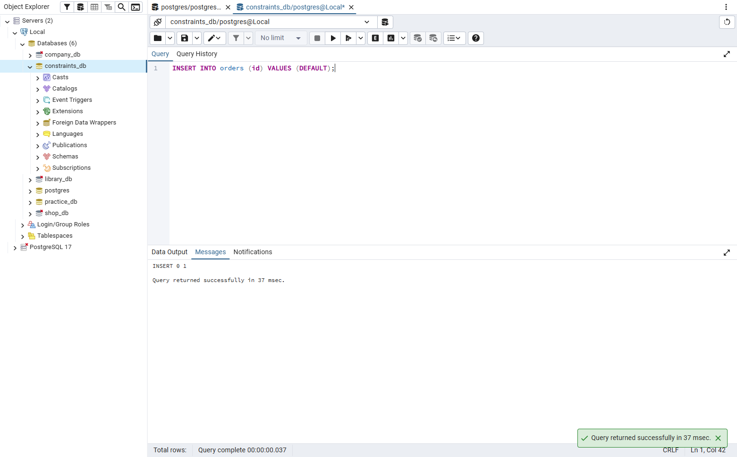
Задание 5.3. Проверьте значения по умолчанию
Ваш SQL:
sql
SELECT * FROM orders;
Результат:
id | order_date | status | total
1 | 2026-10-13 | новый | 0.00
📸 Вставьте скриншот:
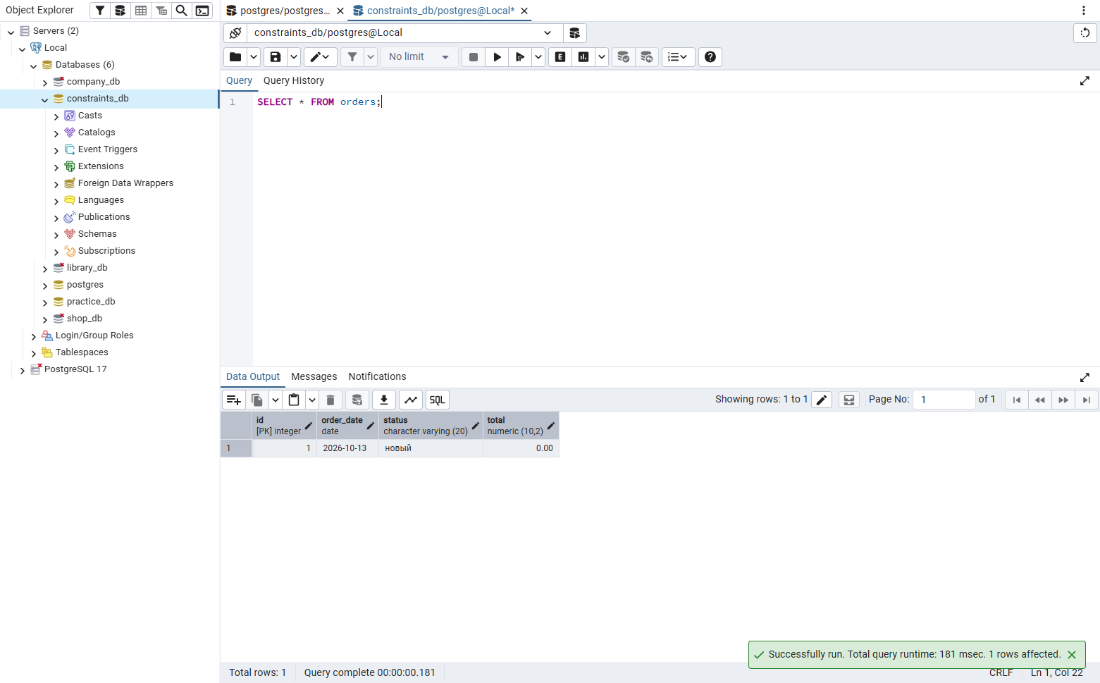

ЗАДАНИЕ 6: Самостоятельная работа (без псевдокода) (10 минут)
Задание 6.1. Создайте таблицу students с ограничениями
Поле | Тип | Ограничение
id | SERIAL | PRIMARY KEY
name | VARCHAR(100) | NOT NULL
age | INTEGER | CHECK (age > 0)
email | VARCHAR(100) | UNIQUE
city | VARCHAR(100) | DEFAULT 'Москва'
Ваш SQL:
sql
CREATE TABLE students (
id SERIAL PRIMARY KEY,
name VARCHAR(100) NOT NULL,
age INTEGER CHECK (age > 0),
email VARCHAR(100) UNIQUE,
city VARCHAR(100) DEFAULT 'Москва'
);
Результат: ☑
📸 Вставьте скриншот:
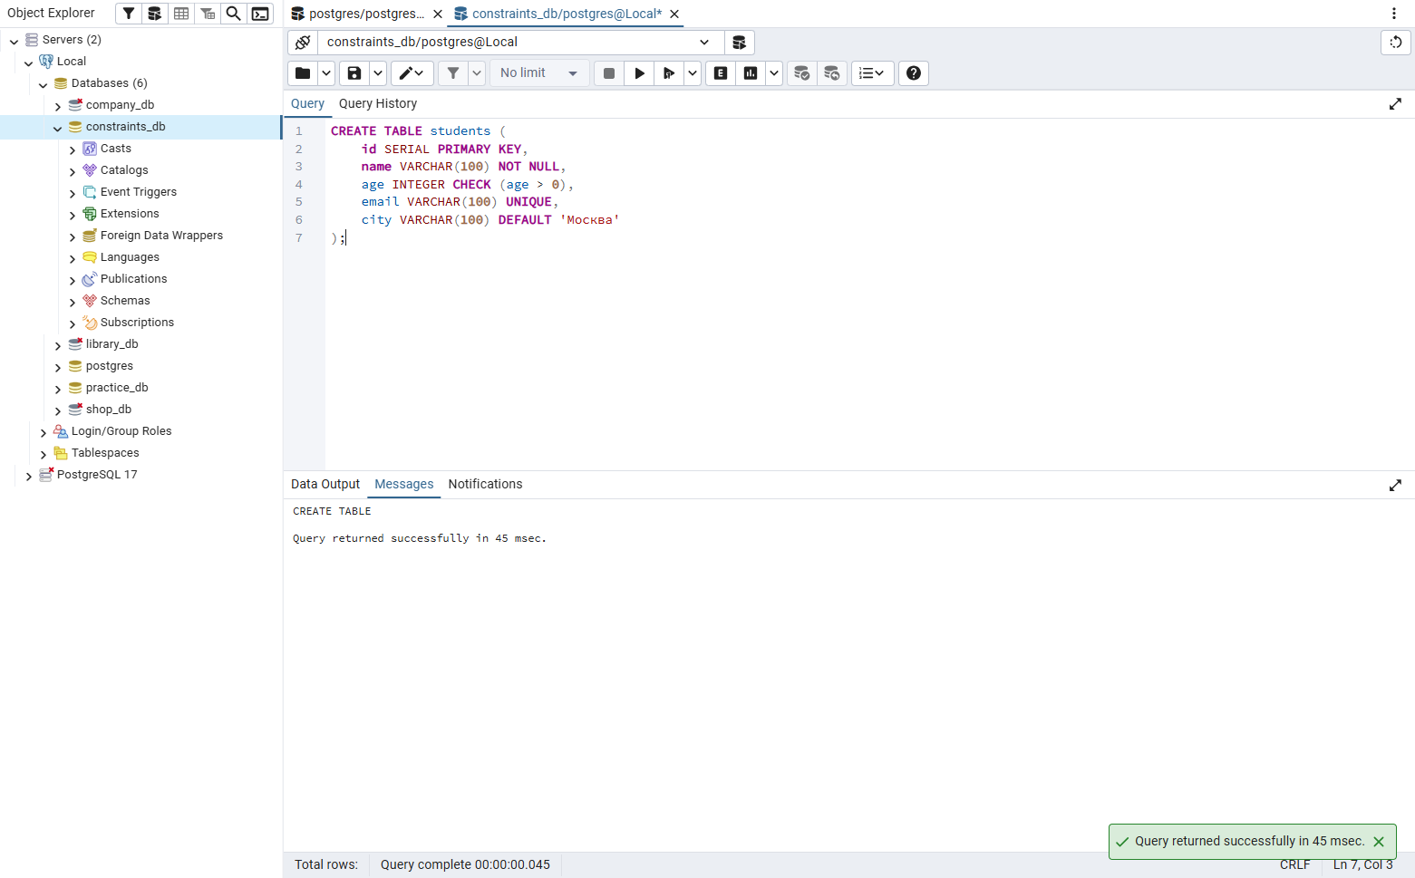
Задание 6.2. Создайте таблицу books с ограничениями
Поле | Тип | Ограничение
id | SERIAL | PRIMARY KEY
title | VARCHAR(200) | NOT NULL
author | VARCHAR(100) | NOT NULL
year | INTEGER | CHECK (year > 1900)
price | NUMERIC(10,2) | DEFAULT 0
Ваш SQL:
sql
CREATE TABLE books (
id SERIAL PRIMARY KEY,
title VARCHAR(200) NOT NULL,
author VARCHAR(100) NOT NULL,
year INTEGER CHECK (year > 1900),
price NUMERIC(10,2) DEFAULT 0
);
Результат: ☑
📸 Вставьте скриншот:
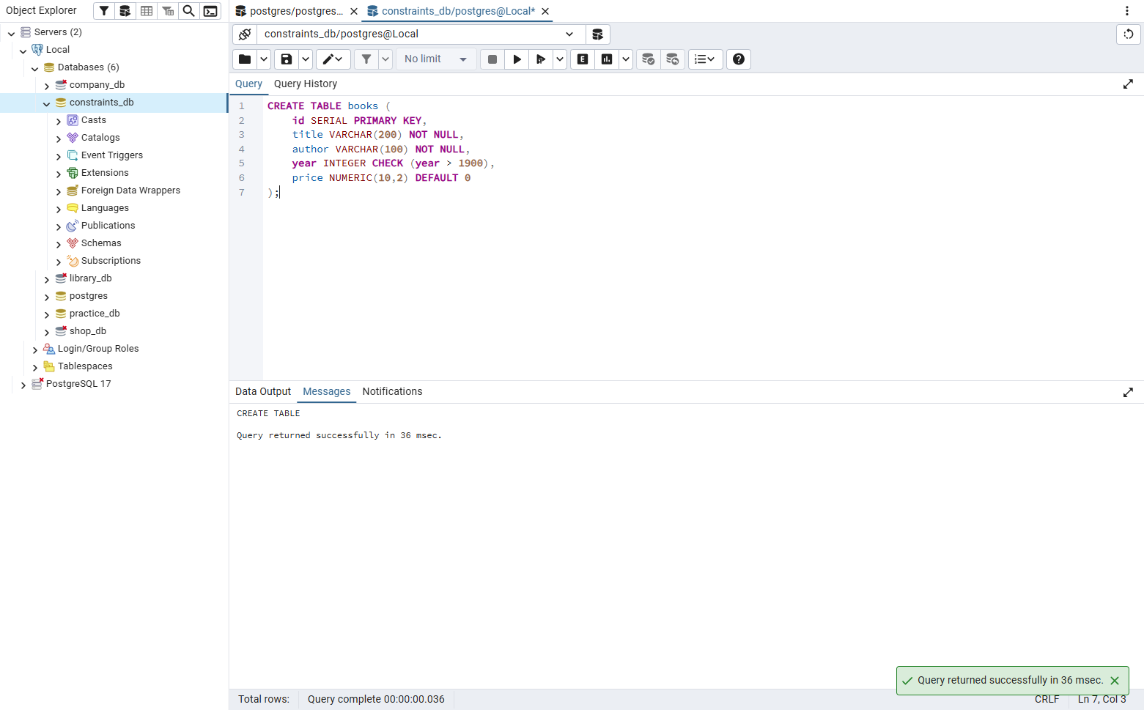
Задание 6.3. Создайте таблицу employees с ограничениями
Поле | Тип | Ограничение
id | SERIAL | PRIMARY KEY
name | VARCHAR(100) | NOT NULL
position | VARCHAR(100) | NOT NULL
salary | NUMERIC(10,2) | CHECK (salary > 0)
hire_date | DATE | DEFAULT CURRENT_DATE
Ваш SQL:
sql
CREATE TABLE employees (
id SERIAL PRIMARY KEY,
name VARCHAR(100) NOT NULL,
position VARCHAR(100) NOT NULL,
salary NUMERIC(10,2) CHECK (salary > 0),
hire_date DATE DEFAULT CURRENT_DATE
);
Результат: ☑
📸 Вставьте скриншот:
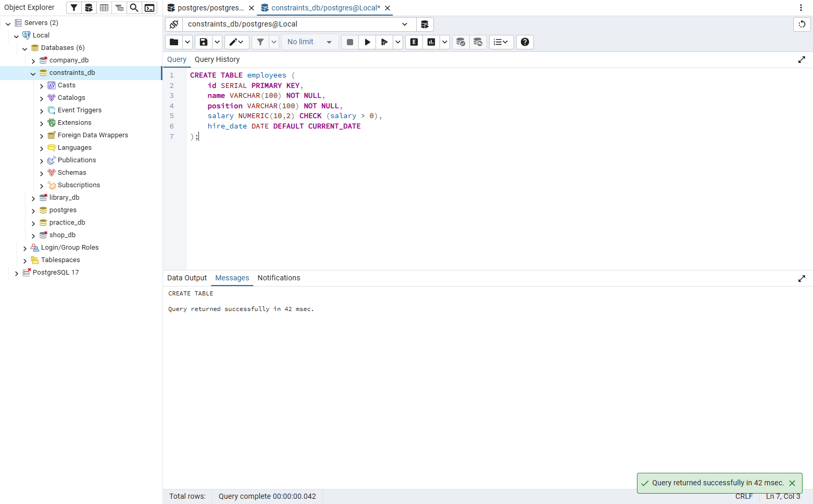
Задание 6.4. Создайте таблицу departments и employees с FOREIGN KEY
Таблица departments:
Поле | Тип | Ограничение
id | SERIAL | PRIMARY KEY
name | VARCHAR(100) | NOT NULL
Таблица employees:
Поле | Тип | Ограничение
id | SERIAL | PRIMARY KEY
name | VARCHAR(100) | NOT NULL
department_id | INTEGER | REFERENCES departments(id)
Ваш SQL:
sql
DROP TABLE IF EXISTS employees;

CREATE TABLE departments (
id SERIAL PRIMARY KEY,
name VARCHAR(100) NOT NULL
);

CREATE TABLE employees (
id SERIAL PRIMARY KEY,
name VARCHAR(100) NOT NULL,
department_id INTEGER REFERENCES departments(id)
);
Результат: ☑
📸 Вставьте скриншот:
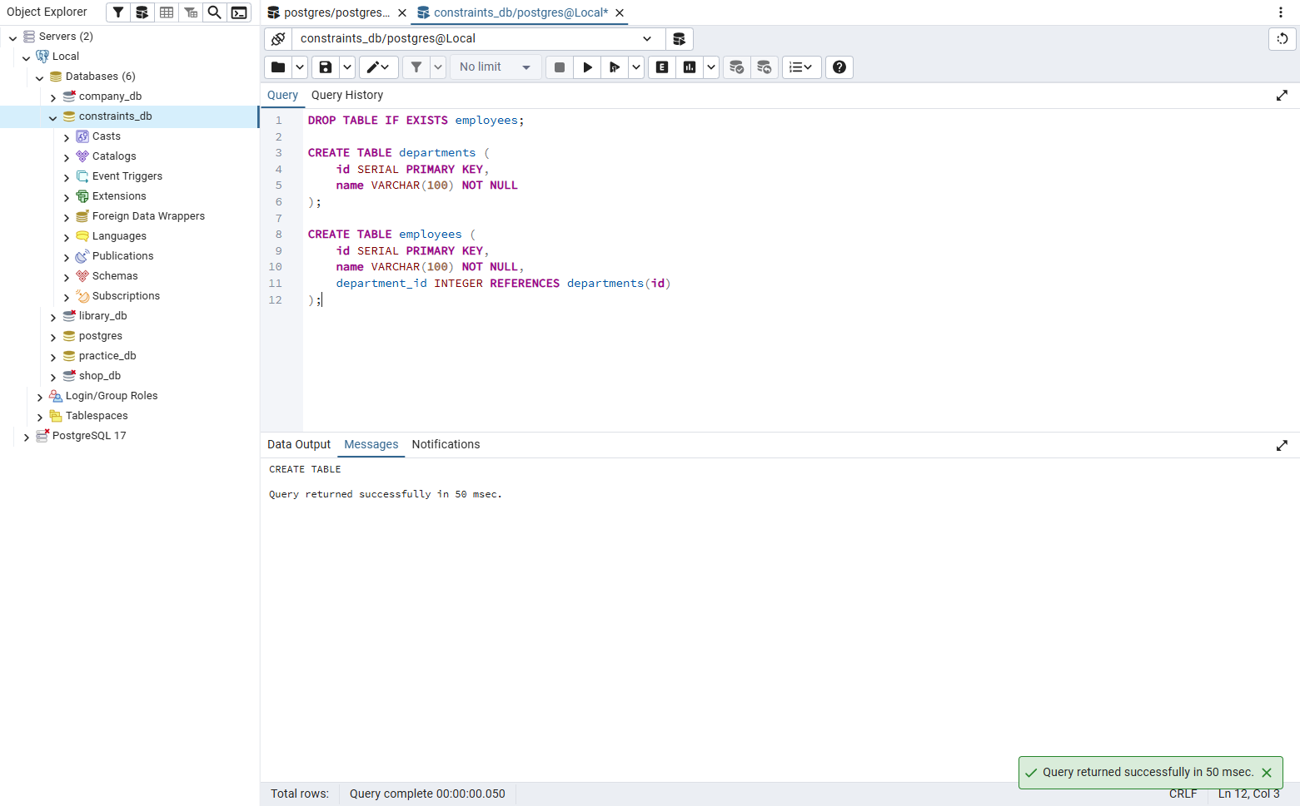

ЗАДАНИЕ 7: Разноуровневые задания (10 минут)

Уровень 1 (базовый)
Задание 1.1. Создайте таблицу categories с PRIMARY KEY
Поле | Тип | Ограничение
id | SERIAL | PRIMARY KEY
name | VARCHAR(100) | NOT NULL
Ваш SQL:
sql
CREATE TABLE categories (
id SERIAL PRIMARY KEY,
name VARCHAR(100) NOT NULL
);
Результат: ☑
📸 Вставьте скриншот:
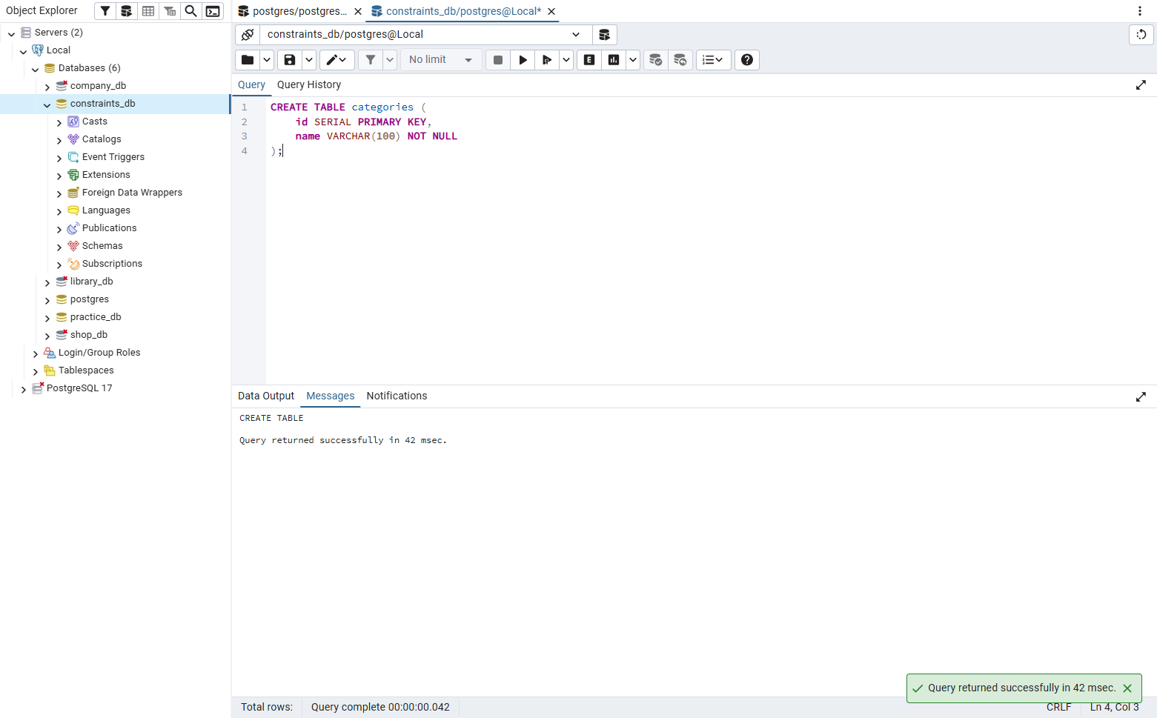
Задание 1.2. Создайте таблицу sizes с PRIMARY KEY
Поле | Тип | Ограничение
id | SERIAL | PRIMARY KEY
value | NUMERIC(4,1) | NOT NULL
Ваш SQL:
sql
CREATE TABLE sizes (
id SERIAL PRIMARY KEY,
value NUMERIC(4,1) NOT NULL
);
Результат: ☑
📸 Вставьте скриншот:
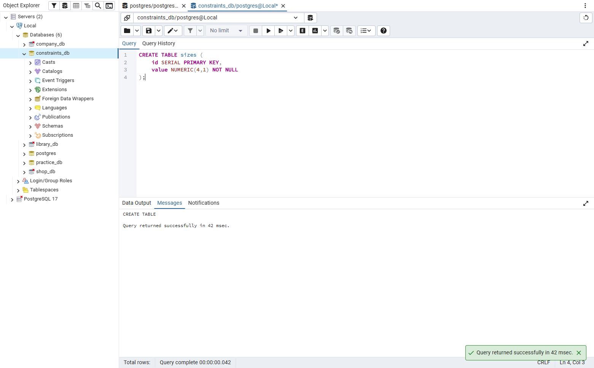
Задание 1.3. Создайте таблицу statuses с PRIMARY KEY
Поле | Тип | Ограничение
id | SERIAL | PRIMARY KEY
name | VARCHAR(50) | NOT NULL UNIQUE
Ваш SQL:
sql
CREATE TABLE statuses (
id SERIAL PRIMARY KEY,
name VARCHAR(50) NOT NULL UNIQUE
);
Результат: ☑
📸 Вставьте скриншот:
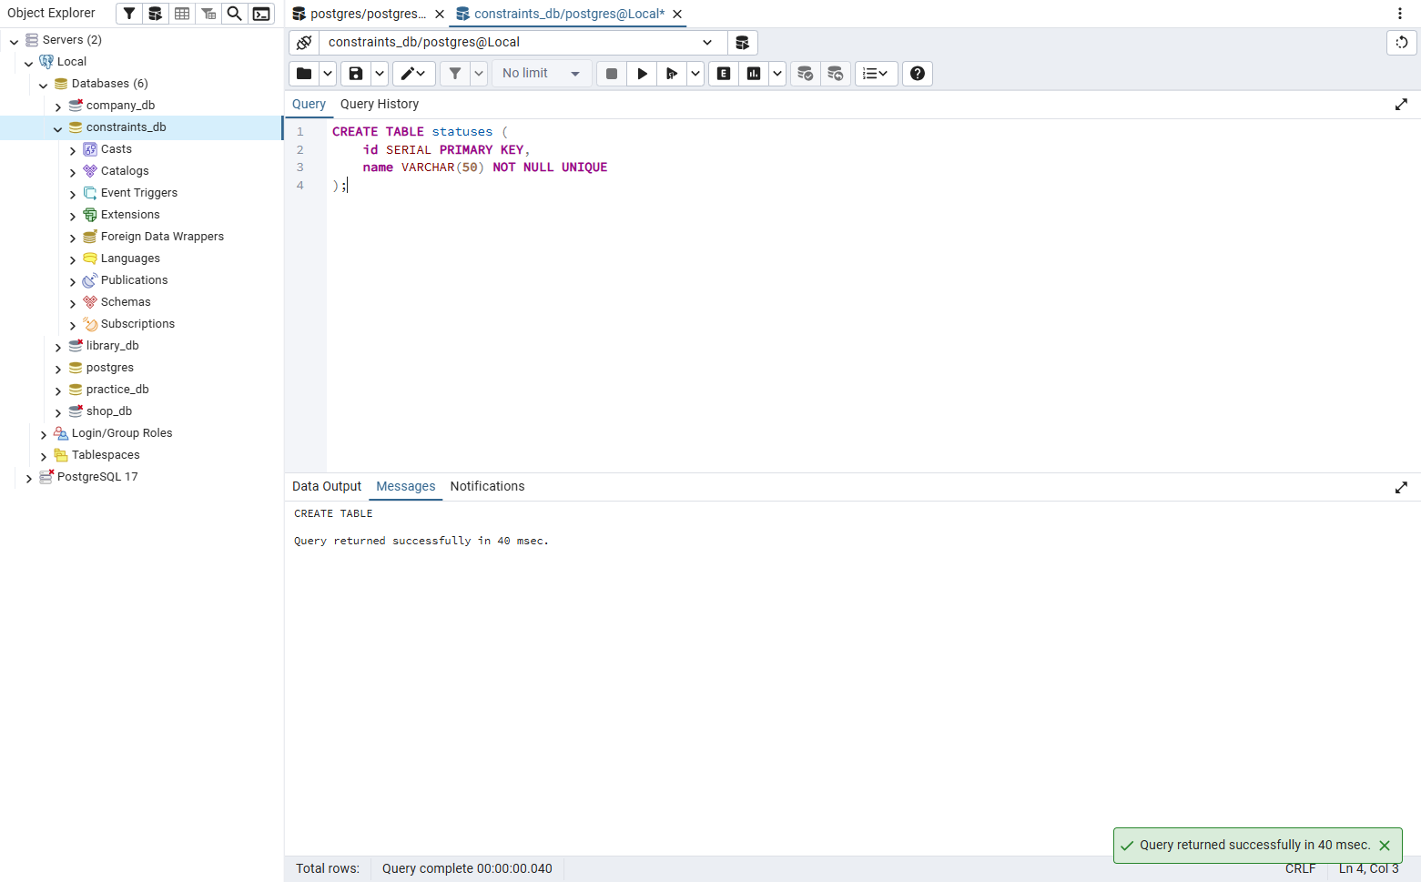

Уровень 2 (средний)
Задание 2.1. Создайте таблицу users с UNIQUE и DEFAULT
Поле | Тип | Ограничение
id | SERIAL | PRIMARY KEY
login | VARCHAR(50) | UNIQUE NOT NULL
role | VARCHAR(20) | DEFAULT 'user'
created_at | DATE | DEFAULT CURRENT_DATE
Ваш SQL:
sql
DROP TABLE IF EXISTS users;

CREATE TABLE users (
id SERIAL PRIMARY KEY,
login VARCHAR(50) UNIQUE NOT NULL,
role VARCHAR(20) DEFAULT 'user',
created_at DATE DEFAULT CURRENT_DATE
);
Результат: ☑
📸 Вставьте скриншот:
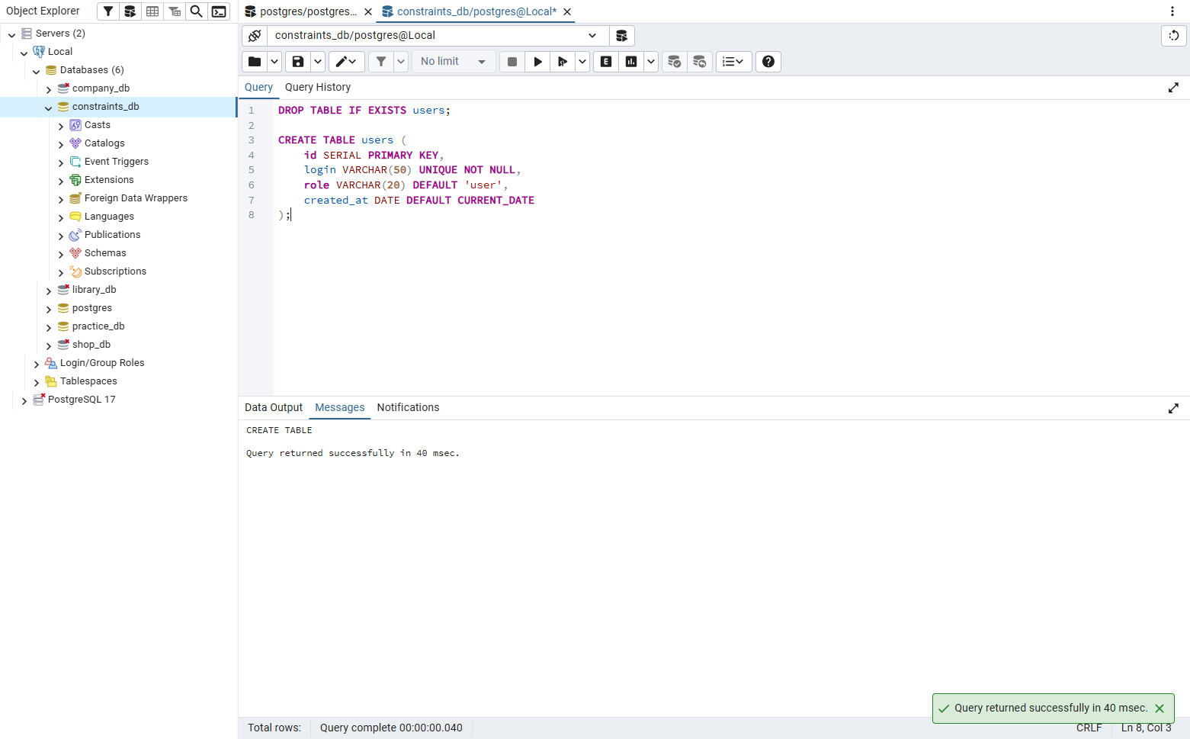
Задание 2.2. Создайте таблицу products с CHECK
Поле | Тип | Ограничение
id | SERIAL | PRIMARY KEY
name | VARCHAR(100) | NOT NULL
price | NUMERIC(10,2) | CHECK (price > 0)
quantity | INTEGER | CHECK (quantity >= 0)
Ваш SQL:
sql
DROP TABLE IF EXISTS products;

CREATE TABLE products (
id SERIAL PRIMARY KEY,
name VARCHAR(100) NOT NULL,
price NUMERIC(10,2) CHECK (price > 0),
quantity INTEGER CHECK (quantity >= 0)
);
Результат: ☑
📸 Вставьте скриншот:
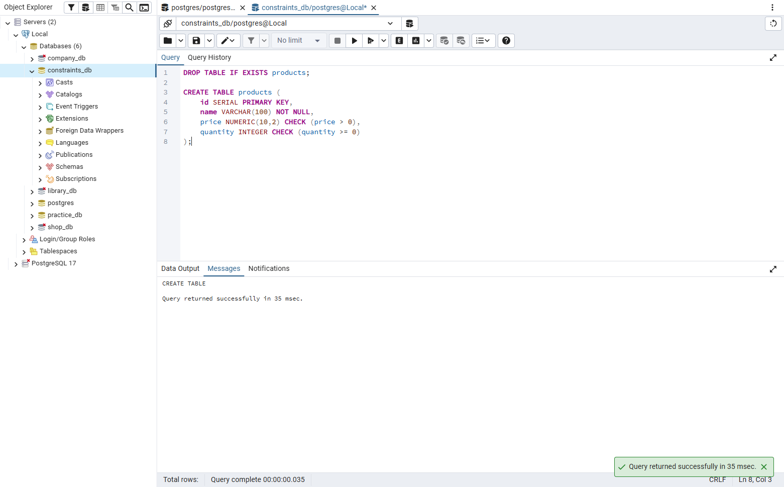
Задание 2.3. Создайте таблицу clients с UNIQUE и DEFAULT
Поле | Тип | Ограничение
id | SERIAL | PRIMARY KEY
name | VARCHAR(100) | NOT NULL
email | VARCHAR(100) | UNIQUE NOT NULL
phone | VARCHAR(20) | UNIQUE
city | VARCHAR(100) | DEFAULT 'Москва'
Ваш SQL:
sql
DROP TABLE IF EXISTS clients;

CREATE TABLE clients (
id SERIAL PRIMARY KEY,
name VARCHAR(100) NOT NULL,
email VARCHAR(100) UNIQUE NOT NULL,
phone VARCHAR(20) UNIQUE,
city VARCHAR(100) DEFAULT 'Москва'
);
Результат: ☑
📸 Вставьте скриншот:
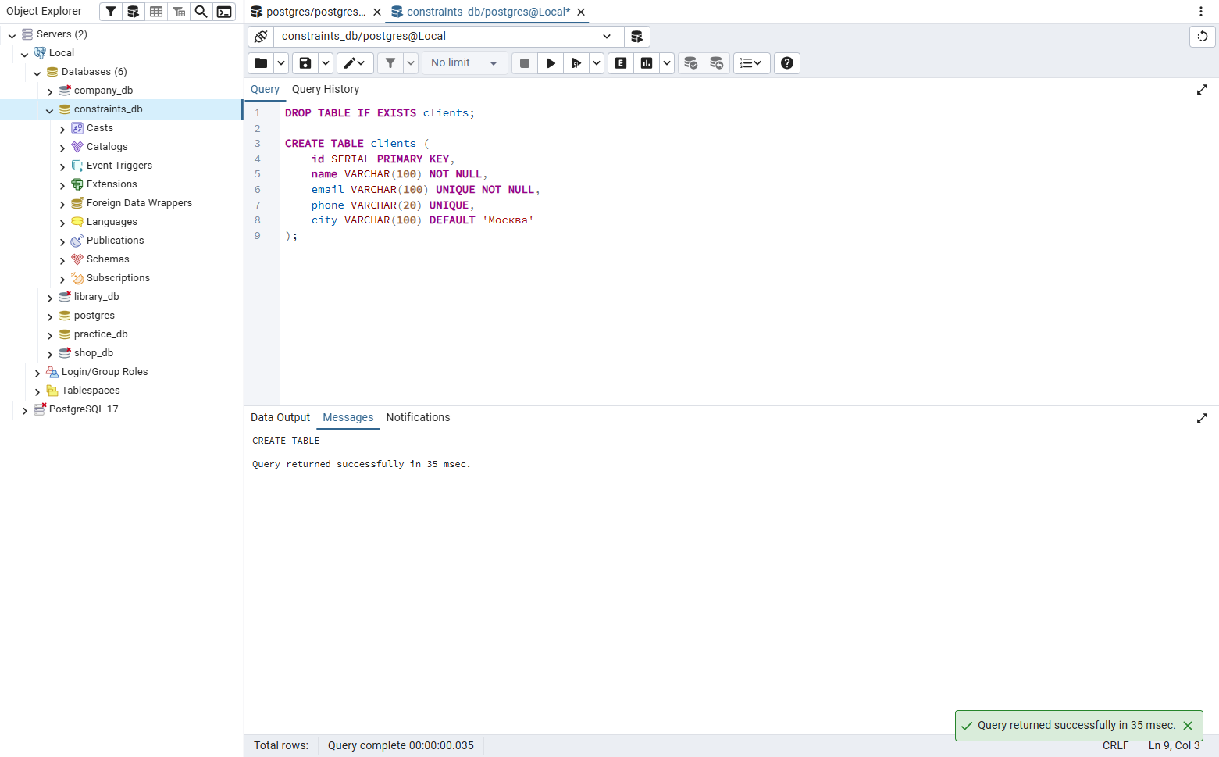
Задание 2.4. Создайте таблицу orders с CHECK и DEFAULT
Поле | Тип | Ограничение
id | SERIAL | PRIMARY KEY
order_date | DATE | DEFAULT CURRENT_DATE
status | VARCHAR(20) | DEFAULT 'новый'
total | NUMERIC(10,2) | CHECK (total >= 0)
Ваш SQL:
sql
DROP TABLE IF EXISTS orders;

CREATE TABLE orders (
id SERIAL PRIMARY KEY,
order_date DATE DEFAULT CURRENT_DATE,
status VARCHAR(20) DEFAULT 'новый',
total NUMERIC(10,2) CHECK (total >= 0)
);
Результат: ☑
📸 Вставьте скриншот:
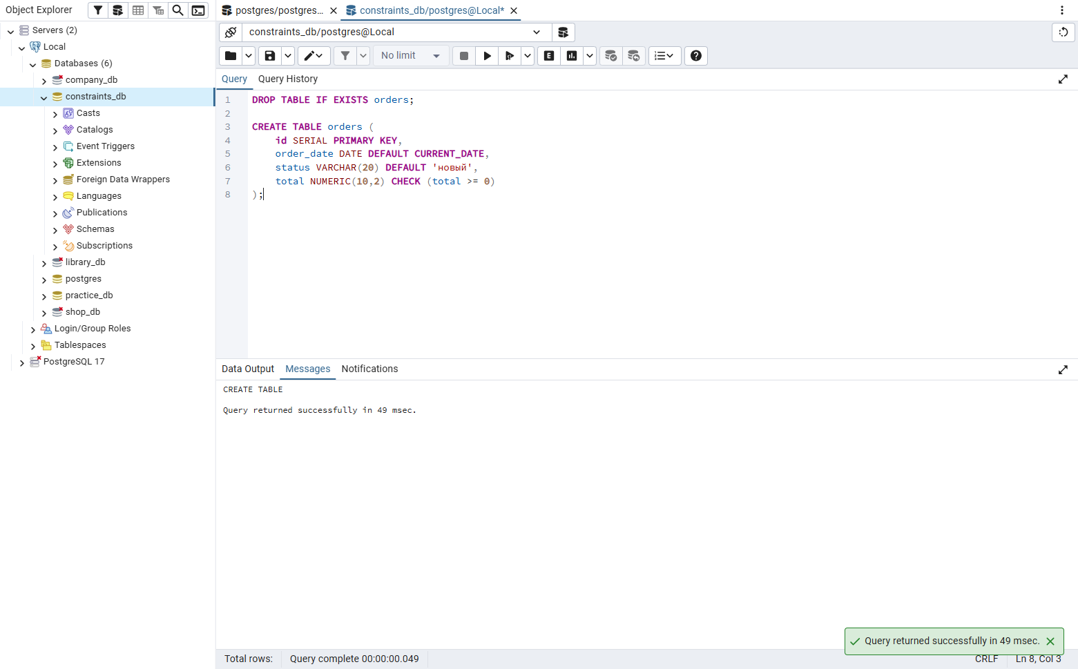
Задание 2.5. Создайте таблицу books с CHECK и DEFAULT
Поле | Тип | Ограничение
id | SERIAL | PRIMARY KEY
title | VARCHAR(200) | NOT NULL
author | VARCHAR(100) | NOT NULL
year | INTEGER | CHECK (year > 1900)
price | NUMERIC(10,2) | DEFAULT 0
Ваш SQL:
sql
DROP TABLE IF EXISTS books;

CREATE TABLE books (
id SERIAL PRIMARY KEY,
title VARCHAR(200) NOT NULL,
author VARCHAR(100) NOT NULL,
year INTEGER CHECK (year > 1900),
price NUMERIC(10,2) DEFAULT 0
);
Результат: ☑
📸 Вставьте скриншот:
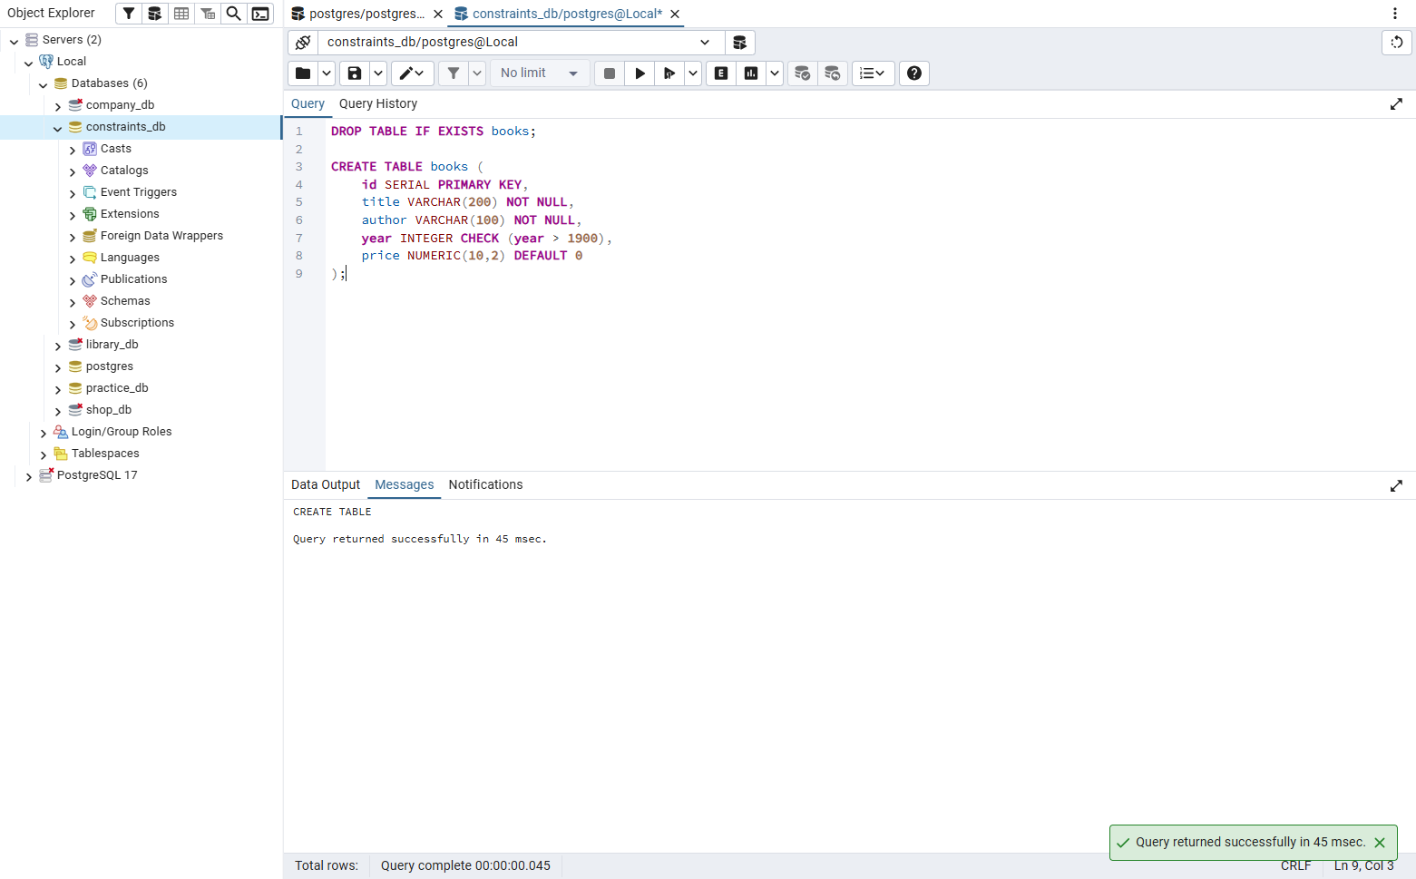

Уровень 3 (повышенный)
Задание 3.1. Создайте 3 связанные таблицы
Таблица customers:
Поле | Тип | Ограничение
id | SERIAL | PRIMARY KEY
name | VARCHAR(100) | NOT NULL
email | VARCHAR(100) | UNIQUE NOT NULL
Таблица orders:
Поле | Тип | Ограничение
id | SERIAL | PRIMARY KEY
customer_id | INTEGER | REFERENCES customers(id)
order_date | DATE | DEFAULT CURRENT_DATE
total | NUMERIC(10,2) | CHECK (total >= 0)
Таблица order_items:
Поле | Тип | Ограничение
id | SERIAL | PRIMARY KEY
order_id | INTEGER | REFERENCES orders(id)
product_name | VARCHAR(100) | NOT NULL
quantity | INTEGER | CHECK (quantity > 0)
price | NUMERIC(10,2) | CHECK (price > 0)
Ваш SQL:
sql
DROP TABLE IF EXISTS order_items, orders, customers;

CREATE TABLE customers (
id SERIAL PRIMARY KEY,
name VARCHAR(100) NOT NULL,
email VARCHAR(100) UNIQUE NOT NULL
);

CREATE TABLE orders (
id SERIAL PRIMARY KEY,
customer_id INTEGER REFERENCES customers(id),
order_date DATE DEFAULT CURRENT_DATE,
total NUMERIC(10,2) CHECK (total >= 0),
status VARCHAR(20) DEFAULT 'новый'
);

CREATE TABLE order_items (
id SERIAL PRIMARY KEY,
order_id INTEGER REFERENCES orders(id),
product_name VARCHAR(100) NOT NULL,
quantity INTEGER CHECK (quantity > 0),
price NUMERIC(10,2) CHECK (price > 0)
);
Результат: ☑
📸 Вставьте скриншот:
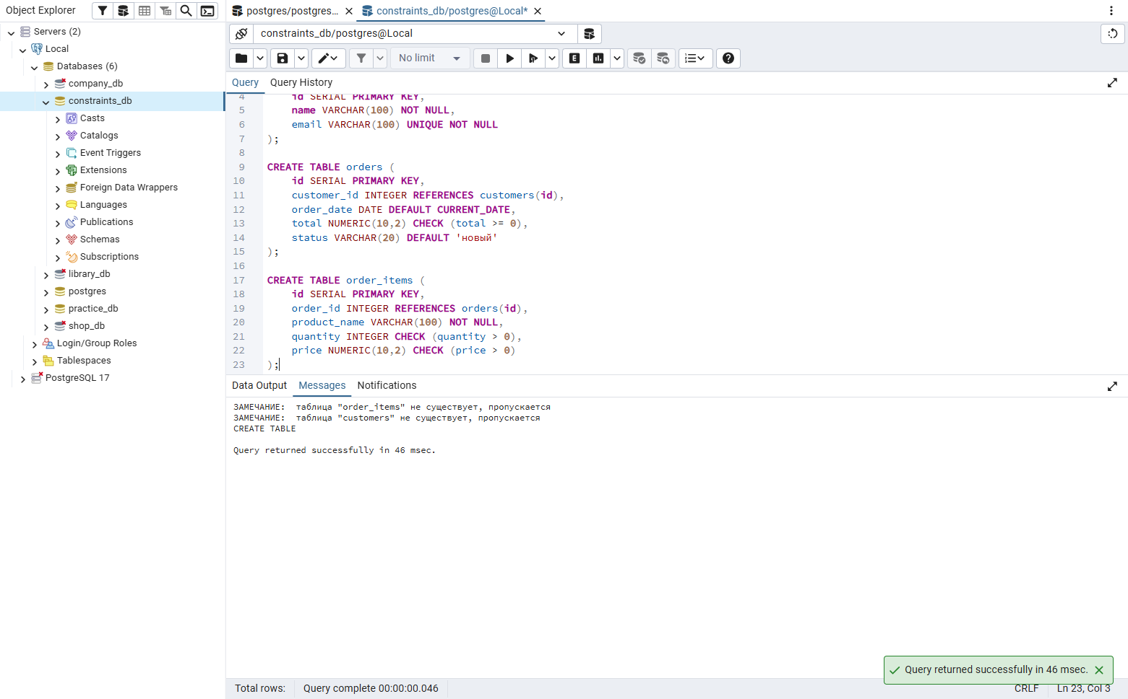
Задание 3.2. Вставьте данные в 3 таблицы
Ваш SQL:
sql
INSERT INTO customers (name, email) VALUES
('Иванов Иван', 'ivanov@mail.ru'),
('Петрова Мария', 'petrova@mail.ru'),
('Сидоров Олег', 'sidorov@mail.ru');

INSERT INTO orders (customer_id, total) VALUES
(1, 27400.00),
(2, 11200.00),
(3, 9800.00);

INSERT INTO order_items (order_id, product_name, quantity, price) VALUES
(1, 'Chanel No 5, 50 мл', 1, 14500.00),
(1, 'Dior Sauvage, 100 мл', 1, 12900.00),
(2, 'Lancome La Vie Est Belle, 75 мл', 1, 11200.00),
(3, 'Hugo Boss Bottled, 50 мл', 1, 9800.00);
Результат: ☑
📸 Вставьте скриншот:
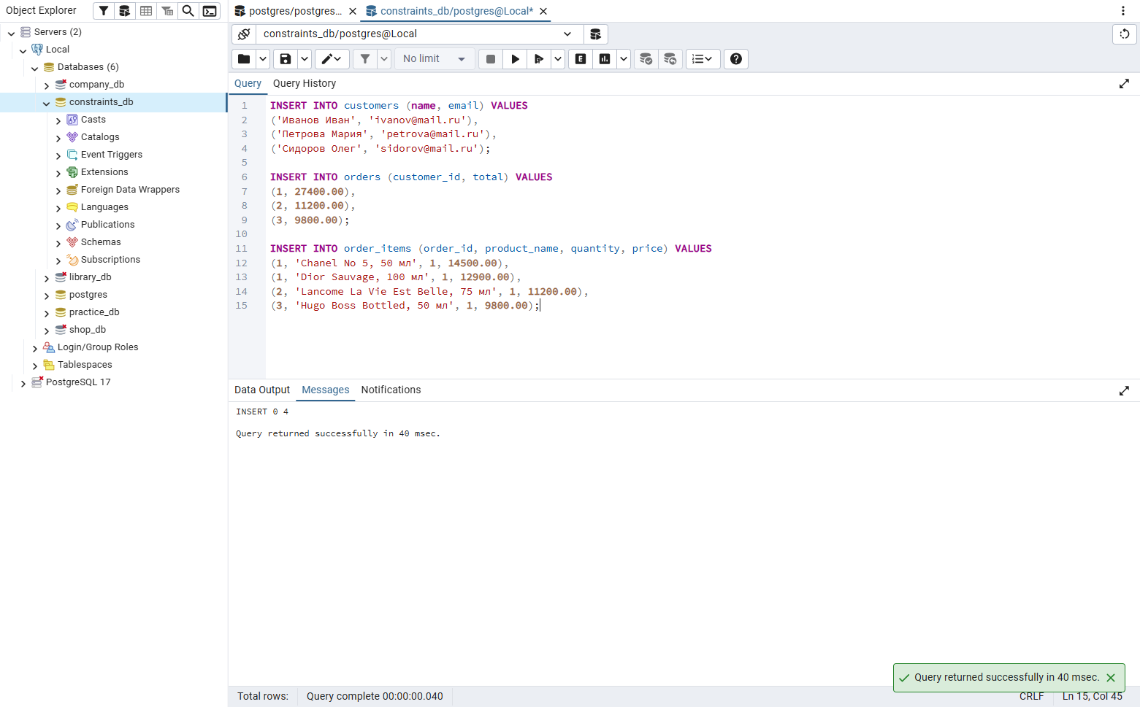
Задание 3.3. Проверьте FOREIGN KEY — попробуйте вставить заказ с несуществующим customer_id = 999
Ваш SQL:
sql
INSERT INTO orders (customer_id, total) VALUES (999, 1000.00);
Что произошло?
Заказ не добавился, появилась ошибка: INSERT нарушает ограничение внешнего ключа "orders_customer_id_fkey", ключ (customer_id)=(999) отсутствует в таблице customers. Нельзя сослаться на покупателя, которого нет.
📸 Вставьте скриншот:
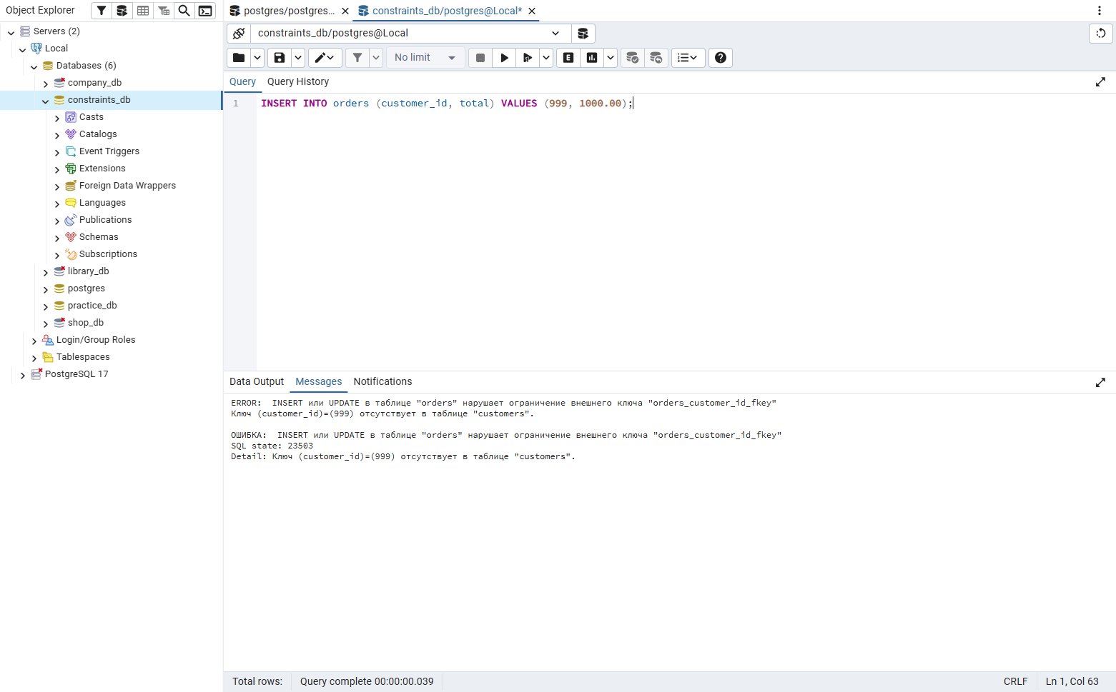
Задание 3.4. Проверьте UNIQUE — попробуйте вставить дубликат email в customers
Ваш SQL:
sql
INSERT INTO customers (name, email) VALUES ('Тест', 'ivanov@mail.ru');
Что произошло?
Запись не добавилась, появилась ошибка: повторяющееся значение ключа нарушает ограничение уникальности "customers_email_key", email ivanov@mail.ru уже существует.
📸 Вставьте скриншот:
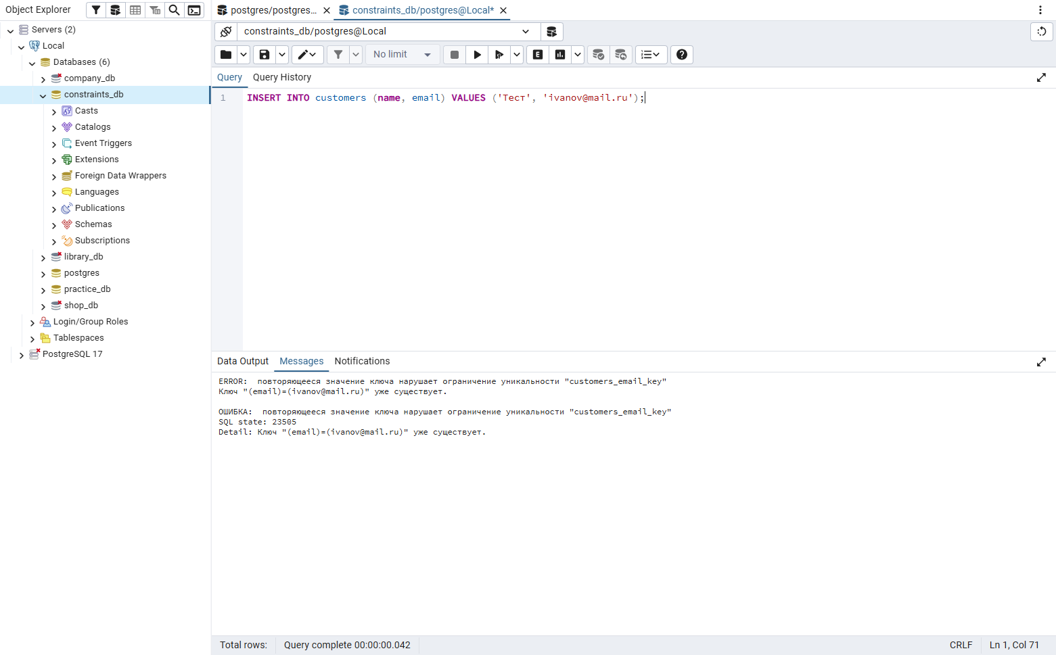
Задание 3.5. Проверьте CHECK — попробуйте вставить отрицательную цену в order_items
Ваш SQL:
sql
INSERT INTO order_items (order_id, product_name, quantity, price) VALUES (1, 'Тест', 1, -100.00);
Что произошло?
Запись не добавилась, появилась ошибка: новая строка нарушает ограничение-проверку "order_items_price_check". CHECK (price > 0) не пропускает отрицательную цену.
📸 Вставьте скриншот:
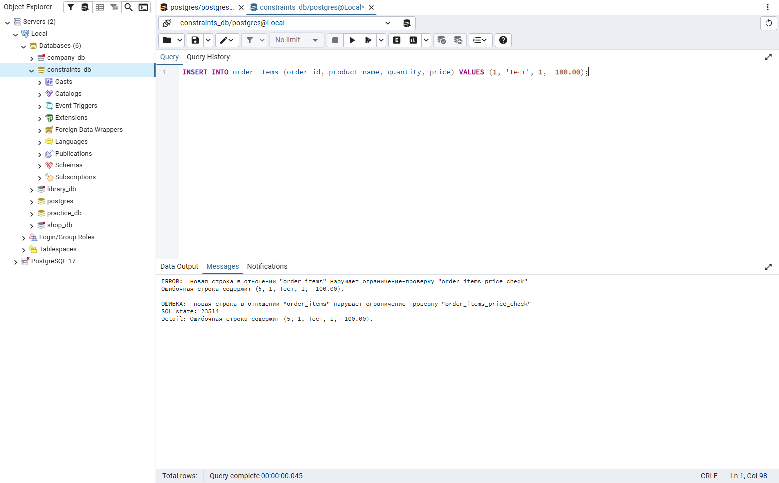
Задание 3.6. Проверьте NOT NULL — попробуйте вставить NULL в поле name таблицы customers
Ваш SQL:
sql
INSERT INTO customers (name, email) VALUES (NULL, 'test@mail.ru');
Что произошло?
Запись не добавилась, появилась ошибка: значение NULL в столбце "name" отношения "customers" нарушает ограничение NOT NULL.
📸 Вставьте скриншот:
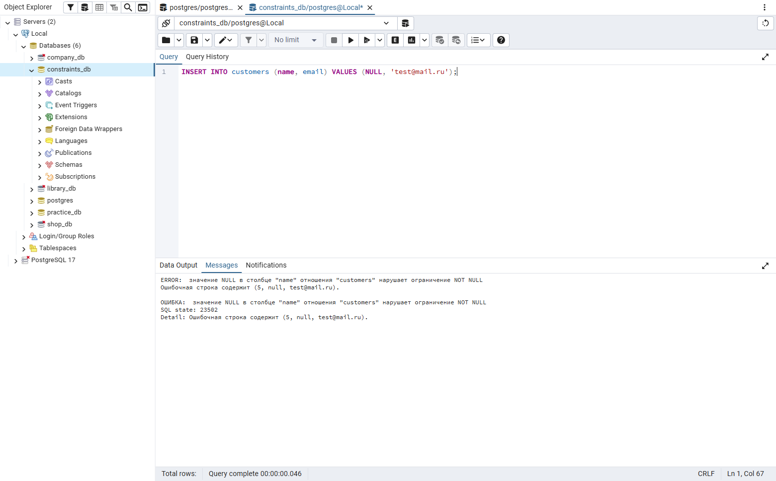
Задание 3.7. Проверьте DEFAULT — вставьте запись в orders, не указывая status и order_date
Ваш SQL:
sql
INSERT INTO orders (customer_id, total) VALUES (1, 5000.00)
RETURNING *;
Результат:
id | customer_id | order_date | total | status
5 | 1 | 2026-10-13 | 5000.00 | новый
📸 Вставьте скриншот:
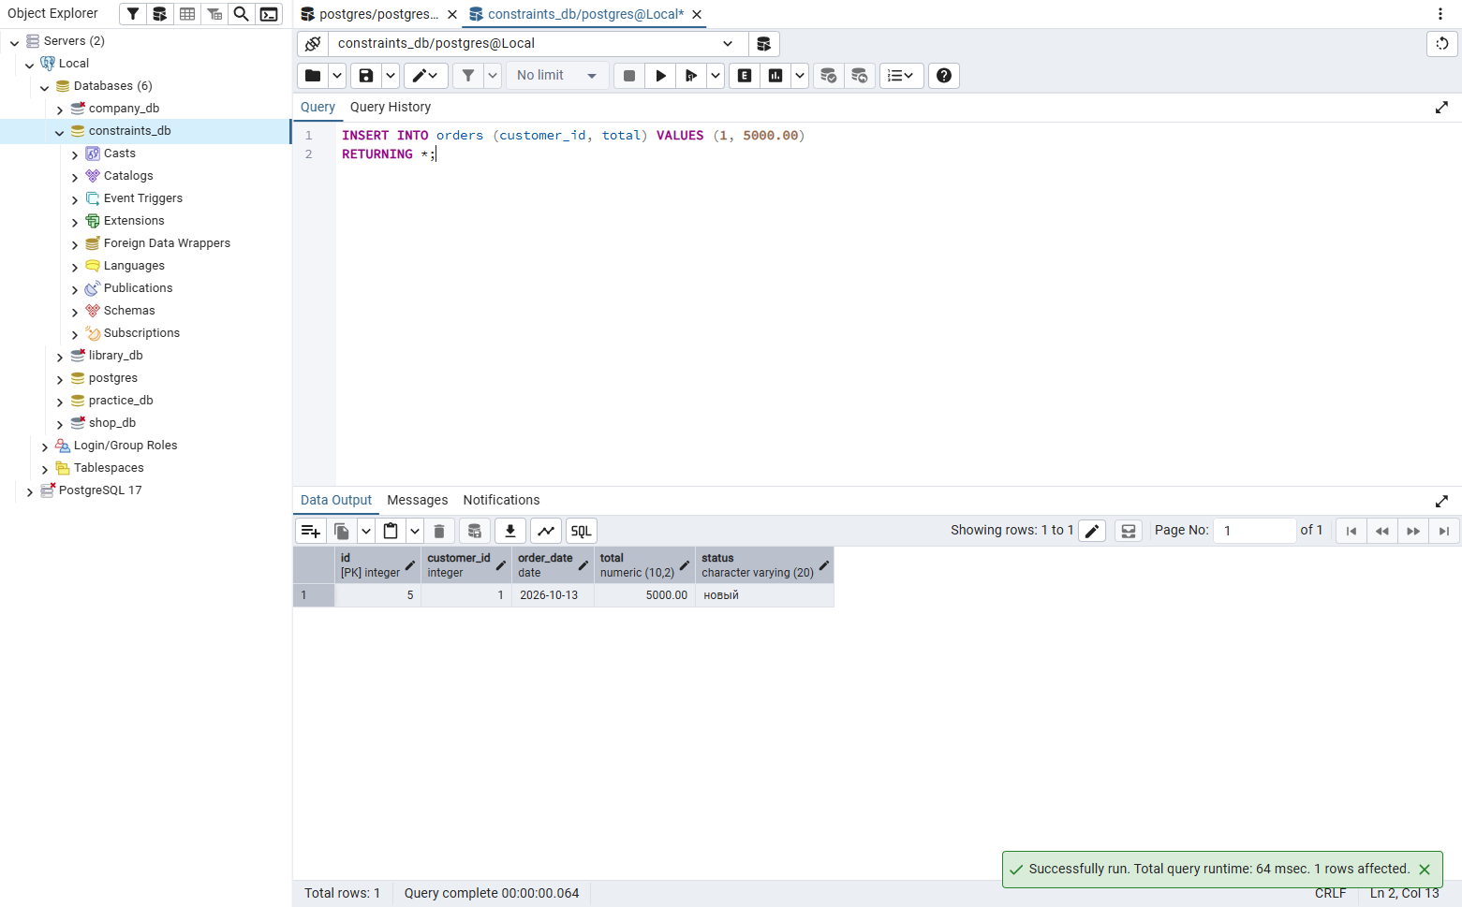

ЗАДАНИЕ 8: Творческий уровень (10 минут)
Задание 8.1. Придумайте свою предметную область (не менее 3 таблиц) и создайте её структуру.
Требования:
- Не менее 3 таблиц;
- В каждой таблице — PRIMARY KEY;
- Минимум 2 поля NOT NULL;
- Минимум 1 поле UNIQUE;
- Минимум 1 поле DEFAULT;
- Минимум 1 поле CHECK;
- Минимум 1 FOREIGN KEY.
Схема:
Таблица | Поля | Ограничения
brands (бренды) | id, name, country | id – PRIMARY KEY; name – NOT NULL, UNIQUE; country – DEFAULT 'Франция'
perfumes (ароматы) | id, name, brand_id, volume_ml, price | id – PRIMARY KEY; name – NOT NULL; brand_id – NOT NULL, FOREIGN KEY → brands(id); volume_ml – CHECK (> 0); price – NOT NULL, CHECK (> 0)
buyers (покупатели) | id, full_name, email, phone | id – PRIMARY KEY; full_name – NOT NULL; email – UNIQUE, NOT NULL
sales (продажи) | id, perfume_id, buyer_id, quantity, sale_date | id – PRIMARY KEY; perfume_id – FOREIGN KEY → perfumes(id); buyer_id – FOREIGN KEY → buyers(id); quantity – DEFAULT 1, CHECK (> 0); sale_date – DEFAULT CURRENT_DATE
Ваш SQL:
sql
CREATE TABLE brands (
id SERIAL PRIMARY KEY,
name VARCHAR(100) NOT NULL UNIQUE,
country VARCHAR(50) DEFAULT 'Франция'
);

CREATE TABLE perfumes (
id SERIAL PRIMARY KEY,
name VARCHAR(100) NOT NULL,
brand_id INTEGER NOT NULL REFERENCES brands(id),
volume_ml INTEGER CHECK (volume_ml > 0),
price NUMERIC(10,2) NOT NULL CHECK (price > 0)
);

CREATE TABLE buyers (
id SERIAL PRIMARY KEY,
full_name VARCHAR(100) NOT NULL,
email VARCHAR(100) UNIQUE NOT NULL,
phone VARCHAR(20)
);

CREATE TABLE sales (
id SERIAL PRIMARY KEY,
perfume_id INTEGER NOT NULL REFERENCES perfumes(id),
buyer_id INTEGER NOT NULL REFERENCES buyers(id),
quantity INTEGER DEFAULT 1 CHECK (quantity > 0),
sale_date DATE DEFAULT CURRENT_DATE
);
Результат: ☑
📸 Вставьте скриншот:
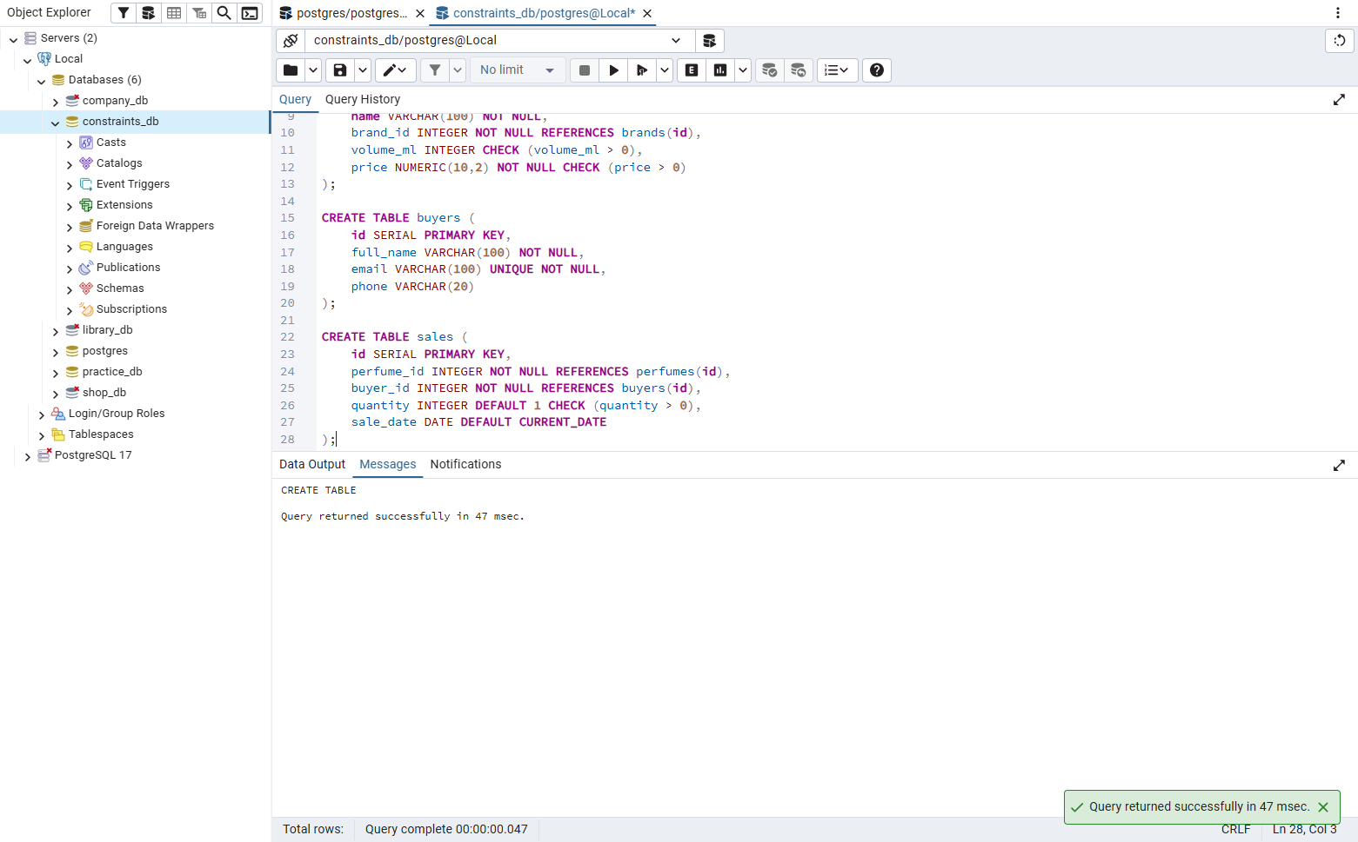
Задание 8.2. Вставьте тестовые данные (не менее 5 записей в каждую таблицу)
Ваш SQL:
sql
INSERT INTO brands (name, country) VALUES
('Chanel', 'Франция'),
('Dior', 'Франция'),
('Lancome', 'Франция'),
('Hugo Boss', 'Германия'),
('Giorgio Armani', 'Италия');

INSERT INTO perfumes (name, brand_id, volume_ml, price) VALUES
('Chanel No 5', 1, 50, 14500.00),
('Dior Sauvage', 2, 100, 12900.00),
('La Vie Est Belle', 3, 75, 11200.00),
('Boss Bottled', 4, 50, 9800.00),
('Acqua di Gio', 5, 100, 10500.00);

INSERT INTO buyers (full_name, email, phone) VALUES
('Иванов Иван', 'ivanov@mail.ru', '+7 900 111-11-11'),
('Петрова Мария', 'petrova@mail.ru', '+7 900 222-22-22'),
('Сидоров Олег', 'sidorov@mail.ru', '+7 900 333-33-33'),
('Кузнецова Анна', 'kuznetsova@mail.ru', '+7 900 444-44-44'),
('Смирнов Дмитрий', 'smirnov@mail.ru', '+7 900 555-55-55');

INSERT INTO sales (perfume_id, buyer_id, quantity) VALUES
(1, 1, 1),
(2, 2, 2),
(3, 3, 1),
(4, 4, 1),
(5, 5, 3);
Результат: ☑
📸 Вставьте скриншот:
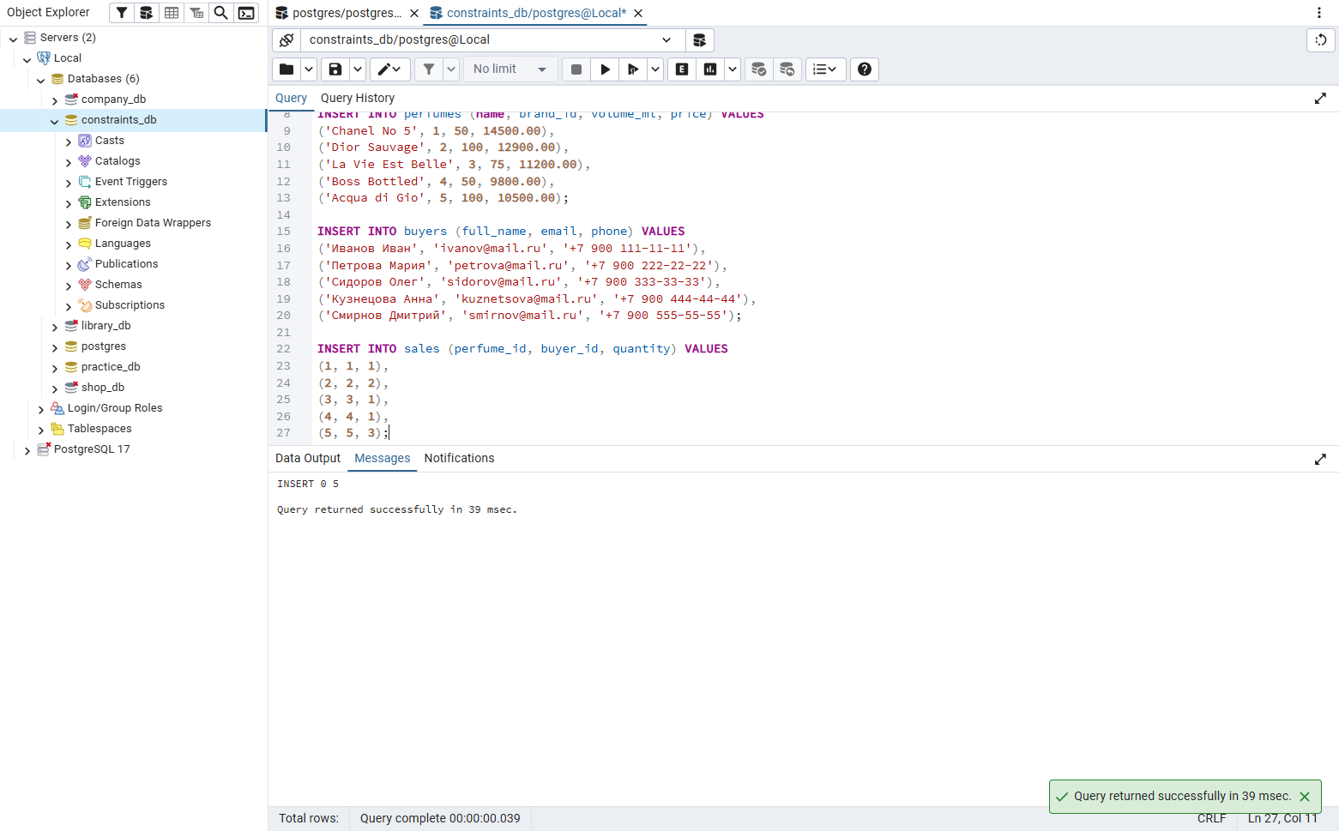
Задание 8.3. Проверьте все ограничения
№ | Ограничение | Что проверяли | Результат
1 | PRIMARY KEY | Дубликат id | INSERT INTO brands (id, name) VALUES (1, 'Тест'); – ошибка: ключ (id)=(1) уже существует
2 | NOT NULL | NULL в name | INSERT INTO buyers (full_name, email) VALUES (NULL, …); – ошибка: NULL в столбце full_name нарушает NOT NULL
3 | UNIQUE | Дубликат email | INSERT INTO buyers … 'ivanov@mail.ru'; – ошибка: email ivanov@mail.ru уже существует
4 | DEFAULT | Пустое значение | INSERT INTO sales (perfume_id, buyer_id) VALUES (1, 2); – запись добавилась, quantity = 1, sale_date = 2026-10-13 подставились сами
5 | CHECK | Отрицательное число | INSERT INTO perfumes … price = -500; – ошибка: нарушено ограничение perfumes_price_check
6 | FOREIGN KEY | Несуществующий id | INSERT INTO sales (perfume_id, buyer_id) VALUES (999, 1); – ошибка: ключ (perfume_id)=(999) отсутствует в таблице perfumes
📸 Вставьте скриншоты:
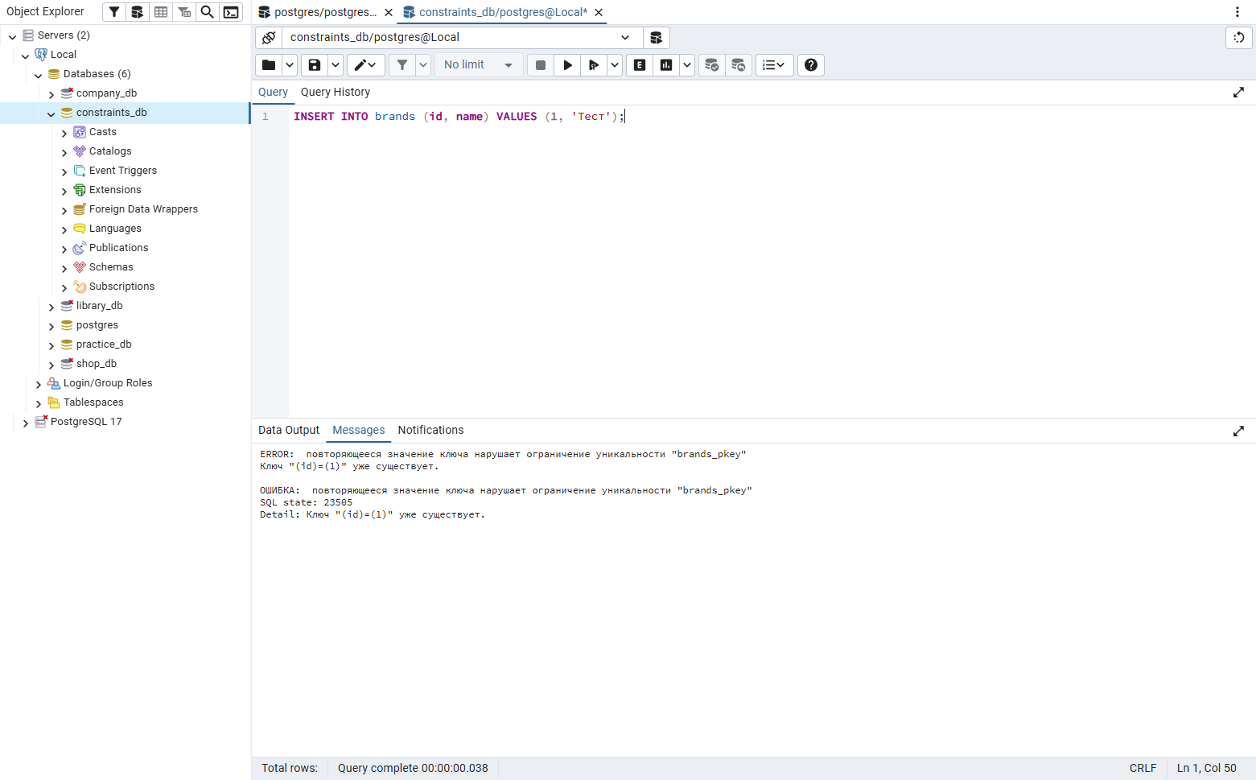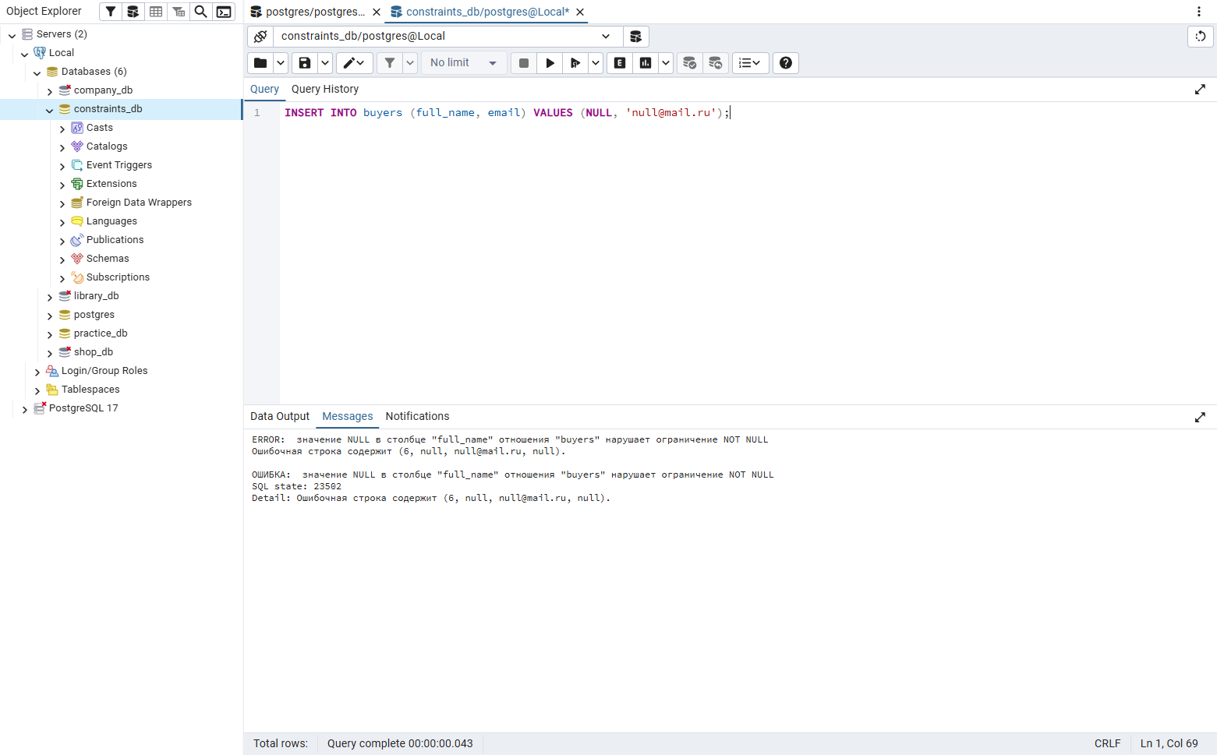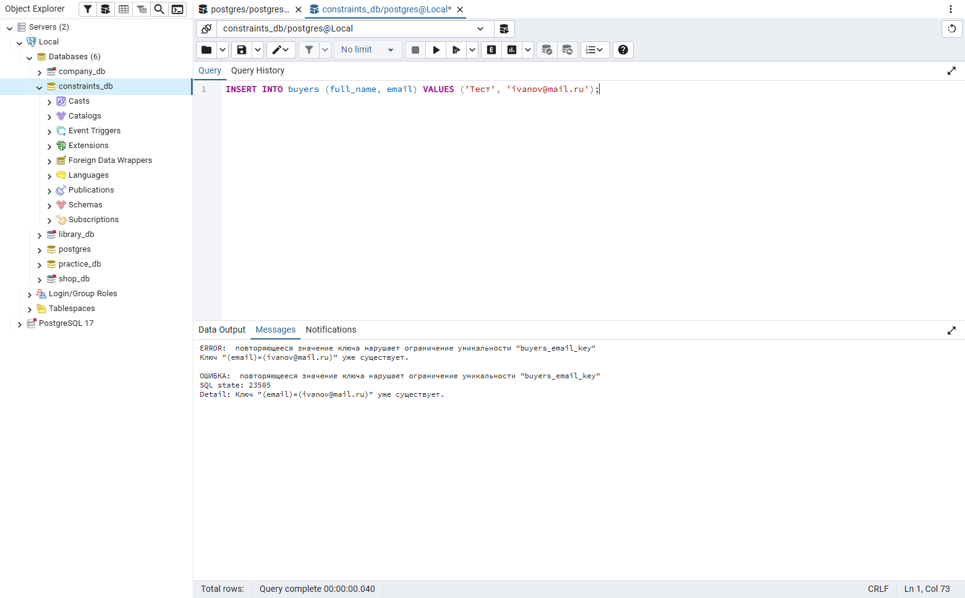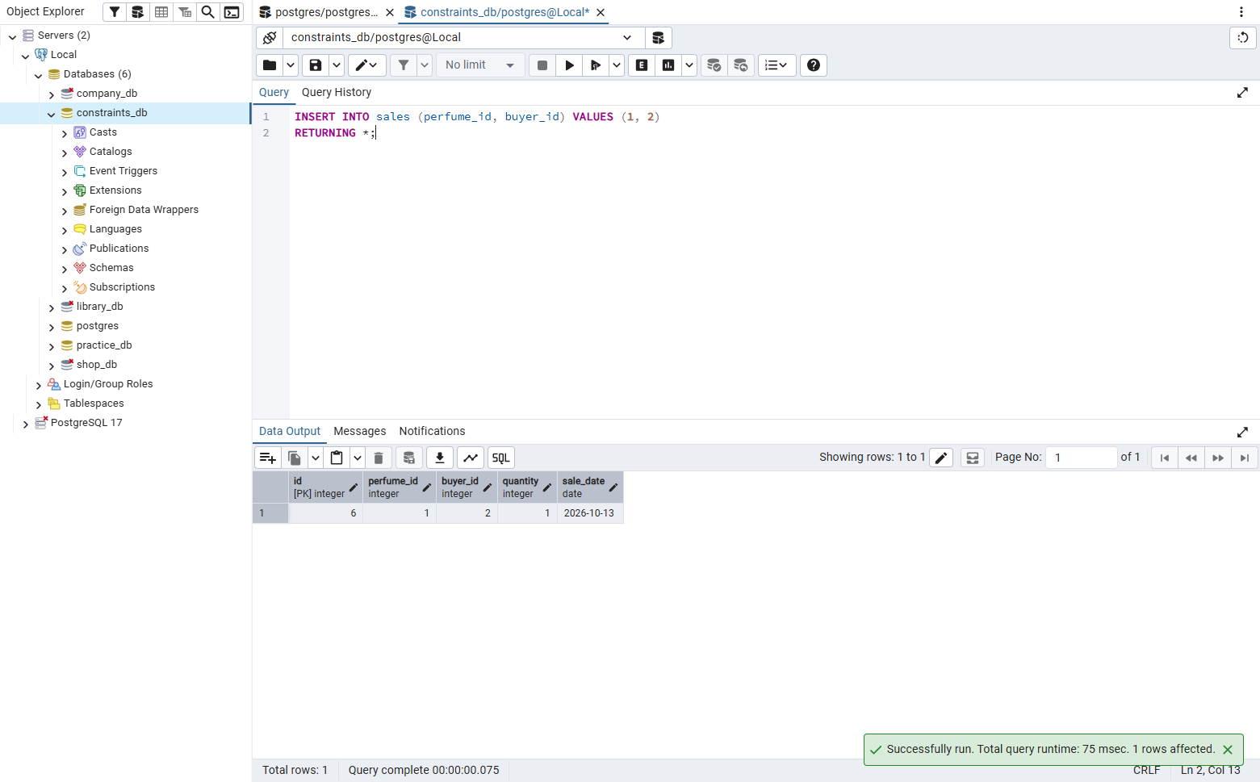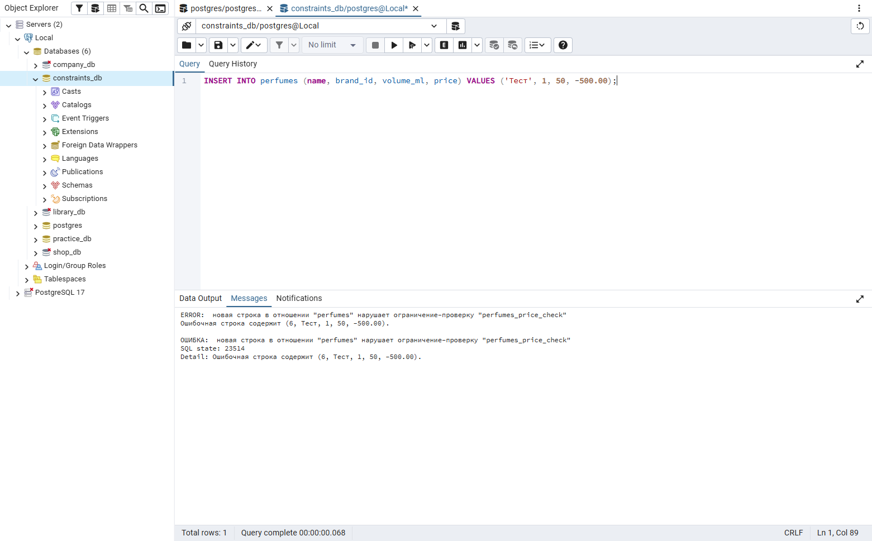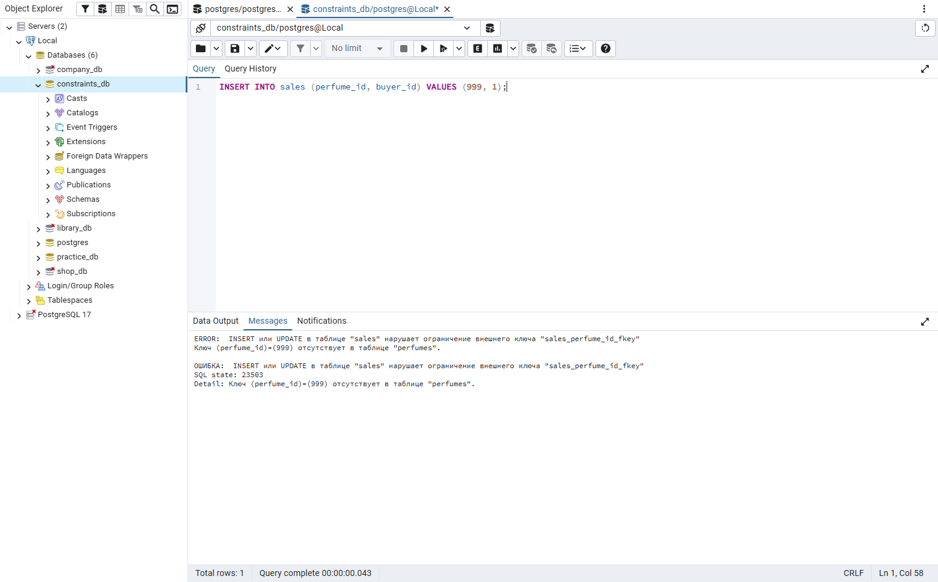

📝 КОНТРОЛЬНЫЕ ВОПРОСЫ (10 минут)
Ответьте на вопросы:
1. Что делает CREATE TABLE?
CREATE TABLE создаёт новую таблицу: задаёт её имя, столбцы, их типы и ограничения.
2. Что такое PRIMARY KEY?
PRIMARY KEY – первичный ключ, поле, которое однозначно определяет каждую строку таблицы.
3. Может ли PRIMARY KEY быть NULL?
Нет, PRIMARY KEY не может быть NULL.
4. Сколько PRIMARY KEY может быть в таблице?
Только один (но он может состоять из нескольких столбцов).
5. Что делает NOT NULL?
NOT NULL запрещает оставлять поле пустым.
6. Что делает UNIQUE?
UNIQUE запрещает повторяющиеся значения в столбце.
7. Может ли UNIQUE быть NULL?
Да, поле с UNIQUE может быть NULL, если для него не задано NOT NULL.
8. Что делает DEFAULT?
DEFAULT подставляет значение по умолчанию, если при вставке значение не указали.
9. Что делает CHECK?
CHECK проверяет условие, и если оно не выполняется, запись не добавляется (например, price > 0).
10. Что делает FOREIGN KEY?
FOREIGN KEY связывает таблицы: значение должно существовать в другой таблице, на которую оно ссылается.
11. Какой тип данных хранит целые числа?
INTEGER (и SERIAL для автоматической нумерации).
12. Какой тип данных хранит строки?
VARCHAR(n) (для длинного текста – TEXT).
13. Какой тип данных хранит дату?
DATE.
14. Какой тип данных хранит дробные числа?
NUMERIC (например, NUMERIC(10,2)).
15. Какой тип данных хранит логические значения?
BOOLEAN.

🎯 ИТОГИ ПАРЫ (5 минут)

Что вы узнали?
№ | Знание | Отметка
1 | Что такое CREATE TABLE | ☐
2 | Что такое PRIMARY KEY | ☐
3 | Что такое NOT NULL | ☐
4 | Что такое UNIQUE | ☐
5 | Что такое DEFAULT | ☐
6 | Что такое CHECK | ☐
7 | Что такое FOREIGN KEY | ☐
8 | Типы данных | ☐
9 | Разница между ограничениями | ☐

Что вы сделали?
№ | Действие | Отметка
1 | Создали БД | ☐
2 | Создали таблицу с PRIMARY KEY | ☐
3 | Создали таблицу с NOT NULL | ☐
4 | Создали таблицу с UNIQUE | ☐
5 | Создали таблицу с DEFAULT | ☐
6 | Создали таблицу с CHECK | ☐
7 | Создали таблицу с FOREIGN KEY | ☐
8 | Выполнили самостоятельную работу | ☐
9 | Выполнили разноуровневое задание | ☐
10 | Выполнили творческое задание | ☐
11 | Вставили скриншоты | ☐

Рефлексия
Что было легко?
Что было сложно?
Что нужно повторить?
Какой уровень задания вы выполнили?
☐ Уровень 1 (базовый)
☐ Уровень 2 (средний)
☐ Уровень 3 (повышенный)
☐ Уровень 4 (творческий)

📊 КРИТЕРИАЛЬНОЕ ОЦЕНИВАНИЕ
№ | Критерий | Баллы | Ваш балл
1 | БД создана | 0–2
2 | Таблица с PRIMARY KEY | 0–2
3 | Таблица с NOT NULL | 0–2
4 | Таблица с UNIQUE | 0–2
5 | Таблица с DEFAULT | 0–2
6 | Таблица с CHECK | 0–2
7 | Таблица с FOREIGN KEY | 0–2
8 | Самостоятельная работа | 0–2
9 | Разноуровневое задание | 0–2
10 | Творческое задание | 0–2
11 | Скриншоты вставлены | 0–2
12 | Контрольные вопросы | 0–2
13 | Рефлексия | 0–2
ИТОГО |  | 26
Оценка:
- 24–26 баллов — «Отлично»
- 19–23 баллов — «Хорошо»
- 13–18 баллов — «Удовлетворительно»
- 0–12 баллов — «Неудовлетворительно»

📚 ДОМАШНЕЕ ЗАДАНИЕ
1. Повторить:
- CREATE TABLE
- PRIMARY KEY, NOT NULL, UNIQUE, DEFAULT
- CHECK, FOREIGN KEY
- Типы данных
2. Подготовиться к следующей паре:
- Тема: «Типы данных: INTEGER, VARCHAR, DATE, NUMERIC, BOOLEAN»
- Прочитать: типы данных
- Подготовить: примеры
3. Практика:
- Создать 5 таблиц с ограничениями
- Вставить 20 записей
- Выполнить 15 SQL-запросов

📋 ПРИЛОЖЕНИЯ

Приложение 1: Псевдокод CREATE TABLE
SQL | Псевдокод
CREATE TABLE users (...); | СОЗДАТЬ ТАБЛИЦУ users (...)
id SERIAL PRIMARY KEY | id ЦЕЛОЕ_АВТО ПЕРВИЧНЫЙ_КЛЮЧ
name VARCHAR(100) NOT NULL | name СТРОКА(100) НЕ_ПУСТО
email VARCHAR(100) UNIQUE | email СТРОКА(100) УНИКАЛЬНО
status VARCHAR(20) DEFAULT 'новый' | status СТРОКА(20) ПО_УМОЛЧАНИЮ 'новый'
age INTEGER CHECK (age > 0) | age ЦЕЛОЕ ПРОВЕРКА (age > 0)
department_id INTEGER REFERENCES departments(id) | department_id ЦЕЛОЕ ССЫЛКА_НА departments(id)

Приложение 2: Типы данных
Тип | Что хранит | Пример
INTEGER | Целые числа | 42
SERIAL | Автоинкремент | 1, 2, 3
VARCHAR(n) | Строки до n | 'Иванов'
TEXT | Длинные строки | 'Описание...'
NUMERIC(10,2) | Дробные числа | 12345.67
DATE | Дата | '2026-10-13'
TIME | Время | '14:30:00'
BOOLEAN | Логический | TRUE/FALSE

Приложение 3: Ограничения
Ограничение | Что делает | Может быть NULL
PRIMARY KEY | Уникальный идентификатор | Нет
NOT NULL | Запрещает пустые | Нет
UNIQUE | Запрещает дубликаты | Да
DEFAULT | Значение по умолчанию | Да
CHECK | Проверяет условие | Да
FOREIGN KEY | Ссылка на таблицу | Да

✅ ПРОВЕРКА ВЫПОЛНЕНИЯ
№ | Что проверено | Отметка преподавателя
1 | БД создана | ☐
2 | Таблица с PRIMARY KEY | ☐
3 | Таблица с NOT NULL | ☐
4 | Таблица с UNIQUE | ☐
5 | Таблица с DEFAULT | ☐
6 | Таблица с CHECK | ☐
7 | Таблица с FOREIGN KEY | ☐
8 | Самостоятельная работа | ☐
9 | Разноуровневое задание | ☐
10 | Творческое задание | ☐
11 | Скриншоты вставлены | ☐
12 | Контрольные вопросы | ☐
13 | Рефлексия | ☐
Оценка: _________________
Подпись преподавателя: _________________
Дата: «___» __________ 2026 г.

📖 РЕКОМЕНДУЕМЫЕ ИСТОЧНИКИ
- Официальная документация PostgreSQL: https://www.postgresql.org/docs/
- Официальная документация MySQL: https://dev.mysql.com/doc/
- Электронный тренажёр «Упражнения по SQL»: https://sql-ex.ru/
- Голицына О.Л. Основы проектирования баз данных. — М.: Форум, 2021.
Рабочая тетрадь разработана для УП.11
Пара № 4: CREATE TABLE. PRIMARY KEY, NOT NULL, UNIQUE, DEFAULT
Продолжительность: 90 минут
Руководитель практики: _________________ / _______________
Дата: «___» __________ 2026 г.

